面向弱运动线谱长时相干积累的相干驱动频率轨迹自聚焦
  - Coherence-Driven Frequency-Trajectory Autofocus for Long-Time Coherent Integration of Weak Moving Tonals
摘要 长时相干积累可以提高单水听器弱线谱的处理增益，但运动目标的接收频率随时间变化，积累前需要沿频率轨迹补偿相位。轨迹的频率误差经积分形成残余相位，缓变的小误差也会留下明显的相干损失。本文在已有频率轨迹与长时积累之间加入一步相干驱动的频率轨迹自聚焦：在前端轨迹附近用分段线性频率残差表示修正，以补偿后复记录的分块相干能量为目标，用解析梯度和分阶段序列二次规划求解；修正先限定在 ±0.02 Hz 内，修正量持续贴边时再在局部放宽到 ±0.04 Hz。在参数确定后新生成的 2800 条仿真记录上，相对局部峰值平滑轨迹，目标的平均相干效率从 0.466 提高到 0.660，谱峰平均提高 2.26 dB；在持续 20 s 的局部邻频干扰下，局部扩张的实质退化比例为 2.0%，固定放宽约为三分之一；增益随积累时长增大，接在依据逐帧功率形成轨迹的不同前端之后，平均相干效率提高 0.11–0.12。在 SWellEx-96 拖曳声源的单阵元数据上，100 Hz 弱线 5 个 300 s 时段的谱峰提高 1.03–2.74 dB，中位数 1.74 dB；前端失去谱线时，带内最大峰的提高来自其他分量，方法要求前端轨迹大体跟住目标谱线。
关键词 被动声呐；线谱；长时相干积累；频率轨迹；自聚焦；相位补偿

1 引言
舰船辐射噪声中的低频线谱主要来自机械振动和螺旋桨转动，频率集中、单位带宽功率高、稳定性好，是被动声呐检测、跟踪和识别目标的重要特征 [1, 2, 3]。随着减振降噪技术的进步和海洋环境噪声的增加，目标线谱的信噪比不断降低，小型平台上又常常只能布设单个水听器 [4, 5]。对单水听器接收的弱线谱，延长相干积累时间是提高处理增益的直接途径，前提是补偿后的相位在积累期间保持一致。目标运动与信道变化共同决定了可利用的积累时间 [1, 6]；补偿目标运动造成的频率变化后，已有海试对几百秒的记录实现了相干积累 [1]。
目标运动使接收频率随时间变化。以 5 m/s 航速、1000 m 最近通过距离的 100 Hz 声源为例，300 s 内接收频率变化约 0.4 Hz，约为积分频率分辨率的 116 倍（第 2 节），直接积累时线谱能量会分散到上百个频率单元中。已有方法沿两条路线补偿随时间变化的相位。
第一条路线是参数化补偿：用运动参数或多项式描述接收相位，在参数空间中搜索使积累输出最大的补偿。长时相干积累线谱检测（LTCILSD）[1] 把分段 DFT 的结果建模为多项式相位信号，用改进的多项式 Radon–多项式 Fourier 变换同时补偿频率漂移和段间相位差。广义 Radon–Doppler 变换 [7] 由运动参数确定频率和相位的变化，并用粒子群算法搜索参数；雷达中的 Radon–Fourier 变换 [8] 沿运动参数决定的轨迹做相干积累。时间扭曲 [9] 和 Doppler-warping 变换 [10] 针对匀速直线运动，分别以谱峰最高和谱熵最小为准则选择扭曲算子或航速。这条路线把补偿归结为少数参数的估计，计算量随参数维数增加，补偿效果依赖运动模型与实际运动的吻合程度 [3]。
第二条路线是轨迹引导补偿：从数据中直接估计频率轨迹，再积分成补偿相位。MFT-LTCIE [3] 在每个短时段内搜索匹配响应最大的频率，经平滑和插值得到整段轨迹，补偿相位后对整段记录做 FFT，在仿真和舰船辐射噪声实测中都明显改善了谱峰聚焦。这条路线不依赖运动模型，但补偿相位由轨迹积分而来，频率估计误差会直接影响积累输出。
频率轨迹的估计本身是被动声呐中研究较多的问题。Viterbi 频率线跟踪 [11] 以逐帧谱功率为观测、以频率的连续变化为转移模型，求最可能的频率路径；罗昕炜等 [12] 按序列的一阶导数动态调整隐马尔可夫模型的转移概率，循环提取多条时变线谱。另一些工作把相位引入跟踪：幅相联合 HMM [13] 同时利用幅度和相位，相位连续 TBD [14] 把频率和相位一起作为状态，多帧相干 TBD [15] 及其变频形式 [4] 在批内对多帧观测做相干积累。变换信号空间跟踪 [2]、空频联合检测跟踪 [16]、软判决 TBD [17] 和宽带原始数据 TBD [18] 也提高了低信噪比下的检测与跟踪能力。严梓钰等 [19] 用深度网络逐帧增强含多普勒频移线谱的对数功率谱，并处理了 SWellEx-96 数据。这些方法的准则服务于检测、跟踪或谱图上线谱的可见性，而长时积累需要的是补偿相位。
频率轨迹既描述谱线的运动，也决定长时积累的补偿相位。轨迹的频率误差经时间积分形成残余相位：随时间缓慢变化的几 mHz 误差，在 10 s 帧的谱上几乎看不出，积分几百秒后却可以形成大半周的相位漂移；均方根误差相近甚至更小的轨迹，也可能带来更大的相干损失（第 2 节）。在本文的仿真条件下，直接按 Viterbi 轨迹补偿后的平均相干效率为 0.468，即目标谱峰功率平均约为理想补偿时的 47%。长时补偿关心的是补偿后的整段记录能否相干相加，这一输出本身就可以作为修正轨迹的准则。
成像领域已经形成了处理这类问题的思路。合成孔径雷达用导航数据完成粗运动补偿后，残余运动误差需要从数据中估计：Ran 等 [20] 用离散余弦变换系数表示局部相位误差，加入平滑正则，以解析梯度最大化图像锐度，这类自聚焦可以追溯到 Fienup [21]。在合成孔径声呐中，Fortune 等 [22] 用低维基函数表示拖体路径，以图像对比度为目标；Mergenthaler 等 [23] 发现，按成像质量调整轨迹滤波器，比按轨迹均方根误差调整得到的图像更好。一维信号处理中，有先用粗估计去调制、再精修多项式相位参数的方法 [24, 25]，也有用样条表示瞬时频率、再积分成相位的方法 [26]。表 1 比较了这些方法估计的量、采用的准则和输入输出。
表 1 与本文处于同一处理位置或结构相近的方法
方法 | 估计或修正的量 | 准则 | 输入 | 输出
LTCILSD [1] | 多项式相位参数 | 参数域相干积累的最大值 | 分段 DFT | 积累谱
时间扭曲 [9] | 预设扭曲算子 | 重采样后的谱峰 | 原始记录 | 积累谱
Viterbi 跟踪 [11] | 逐帧频率路径 | 逐帧功率与转移概率 | 短时谱 | 频率轨迹
相位连续 TBD [14] | 频率与相位路径 | 含相邻块相位连续性的路径概率 | 块复匹配输出 | 频率与相位联合路径
MFT-LTCIE [3] | 逐段频率 | 逐段匹配响应 | 短时谱 | 频率轨迹与补偿谱
粗估计后的相位精修 [24] | 多项式相位参数 | 去调制、滤波抽取后展开相位的最小二乘拟合 | 原始记录与粗参数估计 | 精修的相位参数
成像自聚焦 [20, 22] | 平台路径或相位误差的低维系数 | 图像对比度或锐度 | 粗补偿后的回波数据 | 残余运动误差
本文 | 频率轨迹的分段线性残差 | 补偿后记录的分块相干能量 | 复基带记录与前端轨迹 | 修正轨迹与补偿谱
本文把“以聚焦输出为准则、修正低维残余误差”的思路用于被动线谱，在已有频率轨迹与长时积累之间加入一步相干驱动的频率轨迹自聚焦。与处理位置最接近的粗估计后相位精修 [24] 相比，本文修正的是逐段变化的频率残差，不假设整段相位服从低阶多项式；准则是补偿后记录的相干能量，不需要展开相位。与成像自聚焦相比，修正量以 Hz 表示并受幅度界约束，参考的是被动声呐前端已经给出的频率轨迹。本文的贡献有三点。
- 相干驱动的频率轨迹自聚焦。 在前端轨迹附近，用 10 s 节点的分段线性频率残差表示修正，经积分构造的补偿相位对修正系数是仿射的。目标取补偿后复记录的分块相干能量，用解析梯度和块长由短到长的分阶段序列二次规划求解。修正的输入是复基带记录和前端轨迹，输出是修正后的轨迹，前端和后端的积累处理都不需要改变。
- 按连续贴边时长触发的局部扩张。 先在 ±0.02 Hz 内修正；修正量接近幅度界并连续驻留至少 30 s 时，只把与驻留段相关的节点及其相邻节点放宽到 ±0.04 Hz，再从上一轮解出发求解一次。在持续 20 s 的局部邻频干扰下，这一做法的实质退化比例为 2.0%，固定放宽和不设修正幅度界约为三分之一。
- 仿真与实测中的积累收益。 在参数确定后新生成的 2800 条仿真记录上，相对作为起点和基准的局部峰值平滑轨迹（LPS），平均相干效率从 0.466 提高到 0.660，回收了与理想补偿之间约 36% 的差距，谱峰平均提高 2.26 dB；增益随积累时长增大，接在三种依据逐帧功率形成轨迹的前端之后提高 0.106–0.123。SWellEx-96 单阵元数据上，100 Hz 弱线 5 个 300 s 时段的谱峰提高 1.03–2.74 dB；运行前按可见性筛选的全部 15 个弱线案例及其最大峰的对应情况均完整报告。
第 2 节建立信号模型，说明频率误差怎样形成残余相位；第 3 节给出修正方法，并确定节点间隔和修正范围；第 4 节用仿真评估收益；第 5 节处理 SWellEx-96 实测数据；第 6 节为结论。附录 A 给出推导，附录 B 给出实现细节与复现信息。

2 信号模型与相干积累问题

2.1 信号模型与轨迹相位补偿
单个水听器接收运动声源辐射的线谱。接收信号在参考频率 $f_{ref}$ 处下变频，经低通滤波后抽取到 $f_{s}=20$ Hz，得到时长为 $T=N/f_{s}$ 的复基带记录
$$y[n]=A a(t_{n}) e^{jϕ_{g}(t_{n})}+i[n]+w[n], t_{n}=n/f_{s}, n=0,1,…,N−1. (1)$$
式中，$a(t)≥0$ 是实幅度包络，$i[n]$ 是可能存在的邻频干扰，$w[n]$ 是单位功率的圆对称复高斯噪声，$A={10}^{SNR/20}$。信噪比 SNR 指 $a=1$ 时 20 Hz 复基带的样点信噪比。目标分量的相位 $ϕ_{g}(t)$ 随时间变化，其时间导数除以 $2π$ 得到基带频率轨迹
$$g(t)=\frac{1}{2π}\frac{dϕ_{g}(t)}{dt}. (2)$$
$g(t)$ 的变化来自声源与水听器的相对运动。以匀速直线运动为例（图 1(a)），声源以速度 $v$ 运动，最近通过距离为 $d_{c}$，在发射时刻 $τ$ 与水听器相距 $R(τ)=\sqrt{d_{c}^{2}+v^{2}(τ−τ_{c})^{2}}$，信号在 $t=τ+R(τ)/c$ 时刻到达，$c$ 为声速。由这一关系解出 $τ(t)$（附录 A.1），目标的基带相位为 $ϕ_{g}(t)=2πf_{0}τ(t)−2πf_{ref}t+ϕ_{0}$，基带频率轨迹为 $g(t)=f_{0} dτ/dt−f_{ref}$。声源接近时接收频率高于发射频率 $f_{0}$，远离时低于 $f_{0}$（图 1(b)）。以 100 Hz 声源、5 m/s 航速、1000 m 最近通过距离、1500 m/s 声速为例，在以最近通过时刻为中心的 300 s 窗口内，接收频率变化约 0.40 Hz，是 290 s 积分频率分辨率的约 116 倍。直接对整段记录做 FFT，线谱能量会分散到上百个频率单元中。
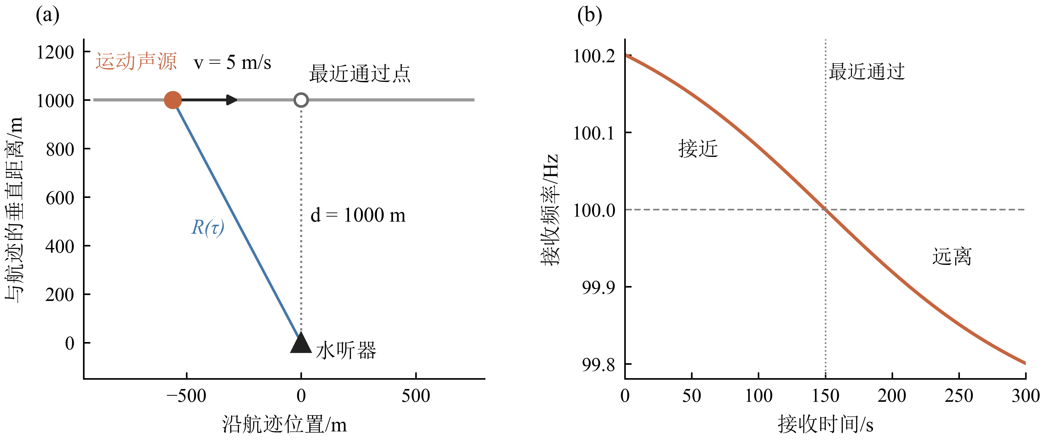
图 1 仿真几何与接收频率。(a) 声源以 5 m/s 匀速直线运动，最近通过距离 1000 m；(b) 100 Hz 声源的接收频率随接收时间的变化，最近通过时刻 150 s，声速 1500 m/s。
要在长时间内积累运动线谱，常用的做法是先估计频率轨迹，再沿轨迹补偿相位，最后对整段记录做 FFT [3]。给定估计轨迹 $\hat{g}(t)$，补偿相位是它的积分：
$$\hat{ϕ}(t)=2π\int_{0}^{t}{\hat{g}}(ξ) dξ. (3)$$
补偿后的记录为 $z[n]=y[n]e^{−j\hat{ϕ}(t_{n})}$。评价时段取 $[5, T−5)$ s，对应的样点集合为 $I=\{n: 5≤t_{n}<T−5\}$，用于轨迹修正的求解和仿真评价；实测谱的积分范围见 5.1 节。对补偿后的记录在 $I$ 上做 FFT，得到积累谱
S(ν)=|n∈I​z[n] e−j2πνtn|2, (4)
其中 $ν$ 为残余频率，搜索范围为 $|ν|≤ν_{max}$。如果估计轨迹与真实轨迹完全一致，目标分量补偿后的相位成为常数，各样点在 $ν=0$ 处同相相加，目标谱峰达到最大。式 (4) 的数值计算规则见表 2 和附录 B.4。

2.2 轨迹误差与相干积累损失
估计轨迹总会有误差 $e_{g}(t)=g(t)−\hat{g}(t)$。补偿之后，目标分量剩下的相位为
$$δ(t)=ϕ_{g}(t)−\hat{ϕ}(t)=2π\int_{0}^{t}{e_{g}}(ξ) dξ+\text{const}. (5)$$
式 (5) 是全文的出发点：补偿效果不由某一时刻的频率误差决定，而由误差在时间上的累积决定。本文用相干效率衡量补偿效果：
η=max|ν|≤νmax|n∈I​a(tn) ej[δ(tn)−2πνtn]|2(n∈I​a(tn))2. (6)
分母是完全相位对齐时的目标谱峰功率，分子是补偿后目标分量的最大谱峰功率，$η$ 取值在 0 到 1 之间。$η$ 由已知的目标分量计算，只用于仿真评价；实测中报告观测谱峰。常值频率误差使 $δ(t)$ 随时间线性变化，只要移动后的谱峰仍在搜索范围内，它主要改变峰位，对 $η$ 影响很小。决定 $η$ 的是误差随时间变化的方式。
图 2 用两个构造的频率误差说明这一点。两种误差都定义在 300 s 内间隔 15 s 的 21 个节点上，节点之间线性插值，不加噪声。误差 A 是一个周期的正弦，幅度 6 mHz，均方根 4.28 mHz；它在约 150 s 内保持同号，积分后相位漂移达 0.57 周，补偿谱分裂成两个峰，$η=0.363$。误差 B 在相邻节点间正负交替，幅度 10 mHz，均方根 5.73 mHz；它每 15 s 变号，前后两段的相位相互抵消，残余相位始终在 ±0.04 周以内，$η=0.970$。两个例子的积累结果与均方根的大小正好相反：缓变而同号的小误差，比快速交替的大误差对积累的影响大得多。评价一条用于长时补偿的轨迹，要看它的误差积分之后留下多少相位漂移。
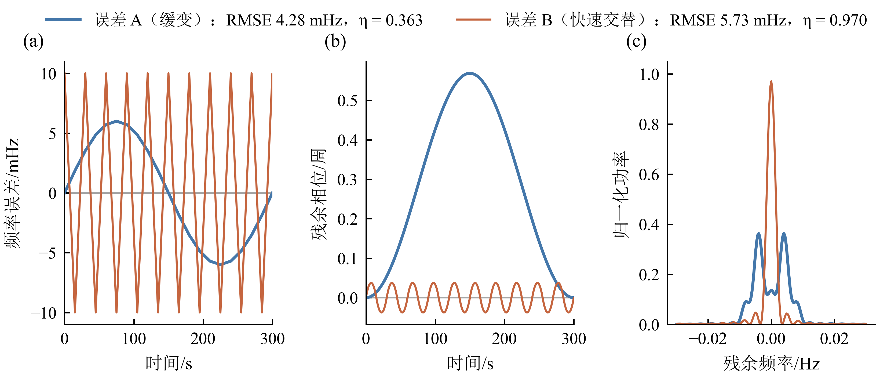
图 2 频率误差的时间结构决定残余相位。两种构造误差均定义在 21 个节点上，不加噪声。误差 A 缓变，均方根 4.28 mHz，残余相位漂移达 0.57 周，补偿谱分裂，η = 0.363；误差 B 快速交替，均方根 5.73 mHz，残余相位始终很小，η = 0.970。(a) 频率误差；(b) 残余相位；(c) 补偿后的归一化谱，只显示 ±0.03 Hz。
实际的前端轨迹确实留下了这类损失。在第 4 章的仿真中（300 s 记录，无干扰与局部邻频干扰两类场景，信噪比 −20 至 −14 dB），直接按 Viterbi 轨迹补偿后的平均相干效率为 0.468。本文以已有轨迹为参考，在其附近修正频率残差，并按补偿后的相干能量求解：前端轨迹提供修正的参考，相干输出决定修正系数的取值。

3 相干驱动的频率轨迹自聚焦

3.1 处理流程与频率修正的表示
图 3 给出处理流程。给定复基带记录 $y[n]$ 和前端给出的锚轨迹 $g_{A}(t)$，方法先确定优化起点 $u_{s}$，再在锚轨迹附近、以补偿后记录的相干能量为目标修正频率轨迹，输出修正后的轨迹 $g_{u^{⋆}}(t)$，之后按式 (3) 补偿相位并计算积累谱。修正量和修正幅度界都相对锚轨迹定义；修正既不改变前端，也不改变后端，因此可以接在不同前端之后。
主链路中，锚轨迹由 Viterbi 跟踪器（VIT）给出，起点由局部峰值平滑轨迹（local peak smoothing，LPS）给出：在每一帧中，在锚轨迹附近 ±0.02 Hz 内搜索匹配功率最大的频率，再把这些逐帧频率平滑拟合到下面的频率修正族上（式 (8)）。LPS 是一条按逐帧功率确定的平滑轨迹，因此它既是优化的起点，也是评价时的主要对照：在同一条记录上，修正结果与 LPS 的差别就是修正带来的增益。接其他前端时，锚轨迹取该前端的轨迹，起点取 $u=0$。修正在锚轨迹附近 ±0.02 Hz（扩张后 ±0.04 Hz）内进行，所以方法要求前端轨迹大体跟住目标谱线，锚轨迹相对谱线的频率误差，包括误差的时间平均值，多数时间应落在修正幅度界以内。
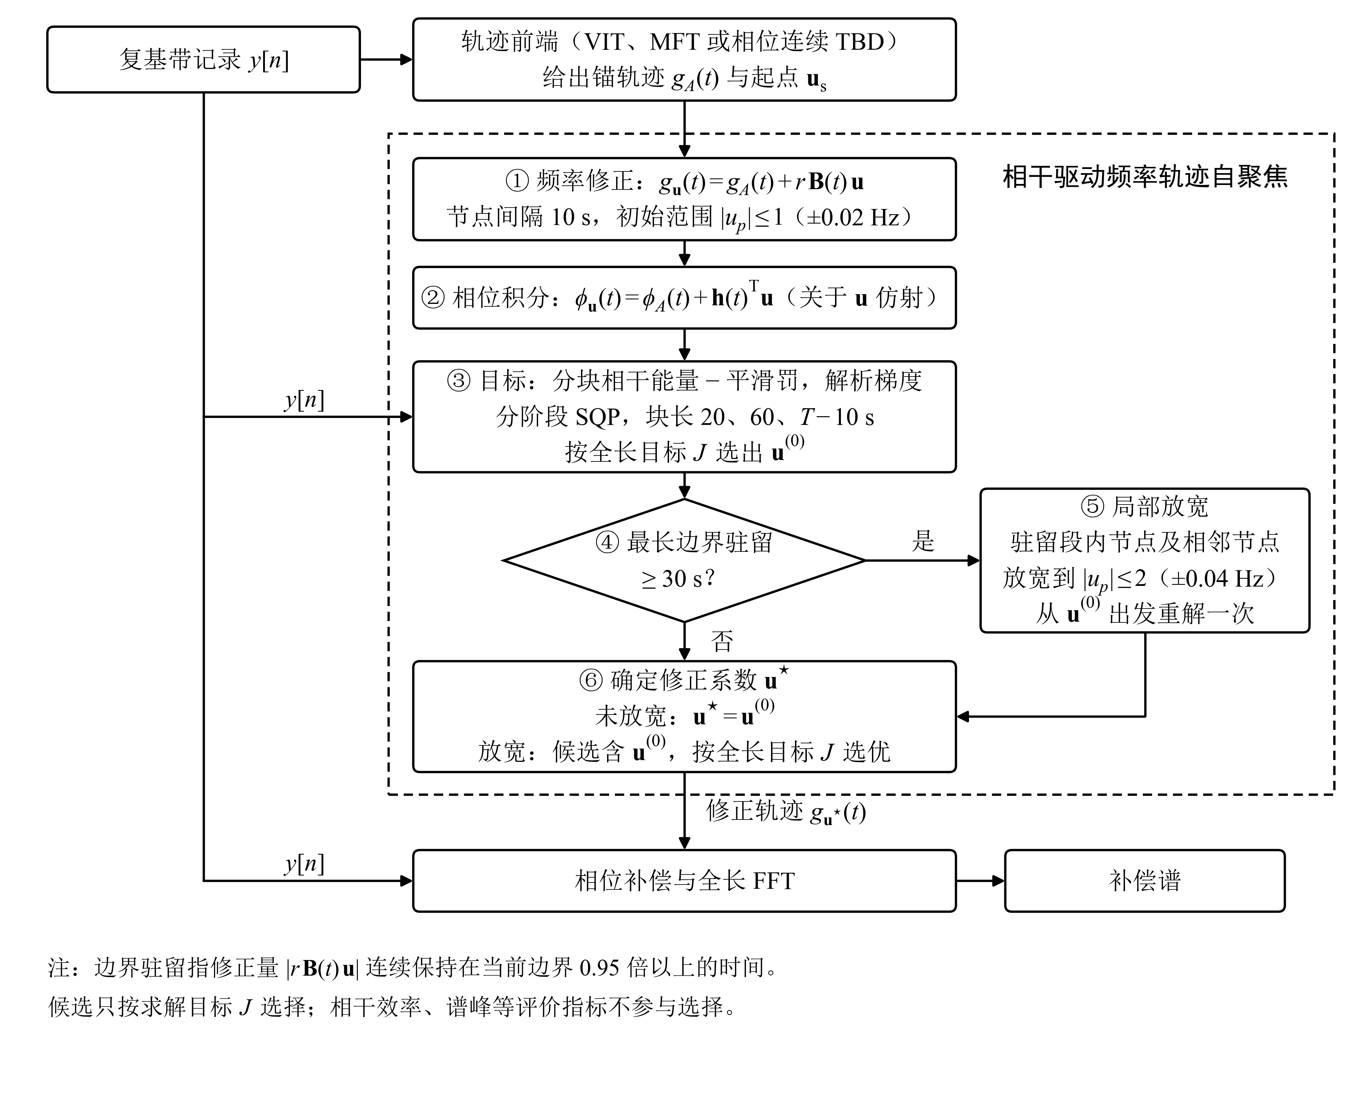
图 3 相干驱动频率轨迹自聚焦的处理流程。复基带记录进入前端、求解目标和最后的相位补偿与 FFT 三处。修正先限定在 ±0.02 Hz 内；修正量连续停留在当前幅度界 0.95 倍以上不少于 30 s 时，把相关节点及其相邻节点放宽到 ±0.04 Hz，从上一解出发重解一次。候选按求解目标 J 选择。
在 $[0,T]$ 上取间隔为 $Δ$ 的节点 $t_{p}=(p−1)Δ$，$p=1,…,P$，$P=T/Δ+1$。令 $B_{p}(t)$ 为以 $t_{p}$ 为中心的分段线性帽函数，其非零区间为 $(t_{p−1},t_{p+1})$；记 $B(t)=[B_{1}(t),…,B_{P}(t)]$。修正后的轨迹写成
$$g_{u}(t)=g_{A}(t)+r B(t) u, (7)$$
其中 $u∈R^{P}$ 是修正系数，$r=0.02$ Hz 是尺度。帽函数在任一时刻之和为 1，所以 $ru_{p}$ 就是节点 $t_{p}$ 处的频率修正量，节点之间线性插值。修正系数受两类约束：修正幅度界 $|u_{p}|≤m_{p}$，$m_{p}$ 初始为 1，即每个节点的修正量不超过 ±0.02 Hz，3.3 节说明在什么情况下把部分节点放宽到 $m_{p}=2$；频带约束在帧中心、修正节点和记录端点上限制 $g_{u}(t)$ 位于候选频带 $[f_{lo},f_{hi}]$ 内，形成有限个线性不等式 $Cu≤d$。修正在频率域而不是相位域表示，有两点好处：约束直接以 Hz 表示，修正幅度界有明确的物理含义；修正经积分才进入相位，补偿相位自然连续。节点间隔决定修正能跟上多快的误差变化，本文取 $Δ=10$ s，依据见 3.4 节。
LPS 起点也在这一修正族中确定。记 $t_{k}^{c}$ 为第 $k$ 帧的中心，$K$ 为帧数，$g_{loc,k}$ 为该帧在 $[g_{A}(t_{k}^{c})−r, g_{A}(t_{k}^{c})+r]$ 内匹配功率最大的频率。起点为
$$u_{s}=arg\min_{u} \frac{1}{K}\sum_{k=1}^{K}{[}B(t_{k}^{c}) u−\frac{g_{loc,k}−g_{A}(t_{k}^{c})}{r}]^{2}+\frac{λ_{F}}{P−2} ∥D_{2}u∥^{2}, (8)$$
约束为上述频带约束和 $|u_{p}|≤1$。其中 $D_{2}$ 为二阶差分矩阵，平滑权重 $λ_{F}$ 见 3.4 节。帧长为 10 s，帧移为 1 s。
把式 (7) 代入式 (3)，修正轨迹对应的补偿相位为
$$ϕ_{u}(t)=ϕ_{A}(t)+h(t)^{T}u, ϕ_{A}(t)=2π​\int_{0}^{t}{g_{A}}(ξ) dξ, h(t)=2πr​\int_{0}^{t}{B}(ξ)^{T}dξ. (9)$$
$h(t)$ 只与节点位置有关，在采样网格上用累积梯形积分算一次即可。补偿相位对修正系数是仿射的，后面的目标函数和梯度因此都有简单的形式。

3.2 分块相干目标与分阶段求解
用修正轨迹补偿后的记录为 $z_{u}[n]=y[n] e^{−jϕ_{u}(t_{n})}$。把 $I$ 按时间划分为长度为 $h$ 的不重叠块 $I_{b}$，末块使用剩余的样点；第 $b$ 块有 $N_{b}$ 个样点。定义
Qh(u)=1Eb​|Rb(u)|2Nb, Rb(u)=n∈Ib​zu[n], E=n∈I​|y[n]|2. (10)
$R_{b}$ 是第 $b$ 块内补偿后记录的复数和。块内相位对齐时，各样点同相相加，$|R_{b}|$ 大；相位漂移时，各样点相互抵消，$|R_{b}|$ 小。$Q_{h}$ 在 0 与 1 之间，表示记录能量中能用每块一个常数复数描述的比例。一块覆盖整个 $I$ 时，$Q_{h}=S(0)/(|I|E)$，即零残余频率处的积累谱值。$Q_{h}$ 有一个直接的最小二乘解释：用一个常数复幅度 $c_{b}$ 拟合每一块补偿后的记录，最优的 $c_{b}$ 是该块的复数均值 $R_{b}/N_{b}$，代回后的最小残差为
min{cb}b​n∈Ib​|zu[n]−cb|2=E 1−Qh(u). (11)
所以最大化 $Q_{h}$，就是让补偿后的记录在每一块内尽量接近一个常数（推导见附录 A.2）；对于“每块由一个未知常数复幅度加白色高斯噪声组成”的模型，它等价于消去各块复幅度后的最大似然估计。$Q_{h}$ 由含噪的观测记录计算，用于求解；$η$ 由已知的目标分量计算，用于仿真评价。
这一目标取在零残余频率上，而 $η$ 和观测谱峰都在残余频率上取最大。修正族本身包含常值分量：$u$ 取常数向量即把整条轨迹平移，因此锚轨迹的常值频率偏差由修正一并消去，并占用修正幅度界的一部分。以零残余频率为准则，使修正后的轨迹本身对准谱线，也避免了轨迹平移与残余频率搜索之间的冗余。本文的实现没有在修正之前单独估计常值频偏。
目标函数在 $Q_{h}$ 上加一个平滑罚，以抑制节点之间不必要的起伏：
$$J_{h}(u)=Q_{h}(u)−\frac{λ}{P−2} ∥D_{2}u∥^{2}. (12)$$
由式 (9)，$∂z_{u}[n]/∂u_{p}=−j h_{p}(t_{n}) z_{u}[n]$，于是
∂Qh∂up=2Eb​1Nb ReRb*n∈Ib​−j hp(tn) zu[n], ∇Jh=∇Qh−2λP−2D2TD2u. (13)
一次目标与梯度计算的运算量为 $O(|I|P)$。
$J_{h}$ 关于 $u$ 不是凹函数。块长 $h$ 控制相位需要在多长的时间内对齐：短块只要求局部对齐，起点差一些也能找到改进方向；长块要求更长时间内的对齐，单块覆盖整个优化时段时与积累谱值对应。据此，求解按块长由短到长分三个阶段进行，$h$ 依次取 20 s、60 s 和 $T−10$ s。每个阶段以上一阶段的终点为起点，用序列二次规划 [27] 在约束下最大化 $J_{h}$，梯度由式 (13) 给出。各阶段的终点和起点 $u_{s}$ 一起构成候选集合，最后按覆盖整个优化时段的目标 $J_{T−10}$ 选出修正系数 $u^{(0)}$。起点在候选集合中，所以输出的 $J_{T−10}$ 不低于起点；这一保证针对求解目标，修正后的 $η$ 和观测谱峰的变化由第 4、5 章的实验给出。

3.3 修正幅度界的局部扩张
修正幅度界的取值需要取舍：范围太窄，较大的轨迹误差修不到；范围放宽，修正又可能被邻频干扰牵走（3.4 节）。本文以修正量持续贴边作为局部放宽的触发条件。对 $u^{(0)}$，在 $I$ 的每个样点上检查
$$|r B(t_{n}) u^{(0)}| ≥ 0.95 r B(t_{n}) m, (14)$$
即该时刻的修正量是否达到允许值的 95%，其中 $m=[m_{1},…,m_{P}]^{T}$。式 (14) 连续成立的一段样点称为一次边界驻留。若最长边界驻留短于 $ℓ_{min}=30$ s，输出 $u^{⋆}=u^{(0)}$；否则，把帽函数非零区间与时长不少于 30 s 的驻留段重叠的节点，连同它们左右相邻的节点，放宽到 $m_{p}=2$（±0.04 Hz），其余节点保持 ±0.02 Hz，再从 $u^{(0)}$ 出发重新完成三个阶段的求解；新的候选集合包含 $u^{(0)}$，按 $J_{T−10}$ 选出 $u^{⋆}$。扩张最多进行一次，不触发时输出与固定 ±0.02 Hz 的结果完全相同。驻留 30 s 跨过了至少三个节点间隔，放宽相关节点及其相邻节点，使较大的修正只出现在驻留段附近。
这一做法与信赖域法 [27, 28] 有相近之处：信赖域法根据局部模型的预测效果调整单次迭代的步长范围，本文按修正量沿时间的边界驻留，局部调整修正轨迹相对锚轨迹的幅度界。
算法 1 相干驱动的频率轨迹自聚焦
输入：复基带记录 $y[n]$，锚轨迹 $g_{A}(t)$，起点 $u_{s}$；节点间隔 $Δ$，尺度 $r$，驻留阈值 $ℓ_{min}=30$ s。
- 构造节点与帽函数 $B(t)$；按式 (9) 计算 $ϕ_{A}(t)$ 和 $h(t)$；构造频带约束 $Cu≤d$；令所有 $m_{p}=1$。
- 分阶段求解：令 $u←u_{s}$，$U←\{u_{s}\}$。对 $h=20, 60, T−10$ s，从 $u$ 出发，在约束下最大化 $J_{h}$，把终点加入 $U$ 并作为下一阶段的起点。
- $u^{(0)}←arg\max_{u∈U}J_{T−10}(u)$。
- 按式 (14) 计算 $u^{(0)}$ 的边界驻留。若最长驻留短于 $ℓ_{min}$，令 $u^{⋆}←u^{(0)}$，转步骤 6。
- 把帽函数非零区间与时长不少于 $ℓ_{min}$ 的驻留段重叠的节点及其相邻节点设为 $m_{p}=2$。从 $u^{(0)}$ 出发重复步骤 2，并把 $u^{(0)}$ 加入候选集合；$u^{⋆}←arg\max_{u∈U}J_{T−10}(u)$。
- 输出修正轨迹 $g_{u^{⋆}}(t)$；按式 (3) 补偿相位后计算积累谱。

3.4 节点间隔与修正范围
节点间隔和修正范围决定修正能表示什么样的误差。节点越密，修正能跟上越快的误差变化，未知数和计算量也越多；修正范围越宽，能修的误差越大，修正也越容易被邻频干扰牵走。下面用一组单独生成的仿真考察这两项取舍（300 s 记录，无干扰与局部邻频干扰两种场景，设置同 4.1 节），按预先写定的规则选定取值（附录 B.1），第 4 章再在新生成的记录上检验。
节点加密时，正则系数需要随之缩放，否则平滑罚的强度会随节点数改变。本文取
$$λ(Δ,T)=λ_{0} \frac{P−2}{P_{0}−2} \frac{T_{0}}{T}(\frac{Δ_{0}}{Δ})^{3}, (15)$$
其中 $P_{0}=21$、$Δ_{0}=15$ s、$T_{0}=300$ s 是缩放的参考配置，$λ_{0}={10}^{−3}$。令 $g_{c,p}=ru_{p}$ 为第 $p$ 个节点的频率修正量，定义经时间与节点间隔归一化的二阶差分能量
$$R_{Δ}=\frac{Δ}{T}\sum_{p=2}^{P−1}{(}\frac{g_{c,p+1}−2g_{c,p}+g_{c,p−1}}{Δ^{2}})^{2}=\frac{r^{2}}{TΔ^{3}} ∥D_{2}u∥^{2}. (16)$$
代入式 (15)，式 (12) 中的平滑罚恰好等于
$$\frac{λ(Δ,T)}{P−2} ∥D_{2}u∥^{2}=\frac{λ_{0} T_{0} Δ_{0}^{3}}{(P_{0}−2) r^{2}} R_{Δ},$$
即一个固定权重乘以 $R_{Δ}$。节点值来自一条平滑曲线的采样时，$R_{Δ}$ 近似这条曲线二阶导数平方的时间平均，所以节点间隔和记录时长改变时，平滑罚对修正曲线弯曲程度的惩罚强度保持不变。LPS 的平滑权重 $λ_{F}$ 按同一公式缩放，取 $λ_{0}=0.1$。
图 4 给出节点间隔从 60 s 减到 6 s（$P=6$ 至 51）时的结果。无干扰时，$P≥16$ 后相干效率基本不再变化；局部干扰时，相干效率一直上升到 $P=31$ 才趋于平缓，因为干扰造成的轨迹误差变化更快，需要更密的节点才能表示：节点间隔 15 s 时只达到最大增益的 83%，10 s 时达到 96%。再加密到 6 s，相干效率只再增加约 0.007，单次求解的中位耗时却从 3.0 s 增到 7.6 s。本文取节点间隔 10 s（300 s 记录为 31 个节点）。图中点线是正则系数不随节点间隔缩放的对照：无干扰时它随节点加密而下降，说明式 (15) 的缩放使结果不随节点密度漂移。
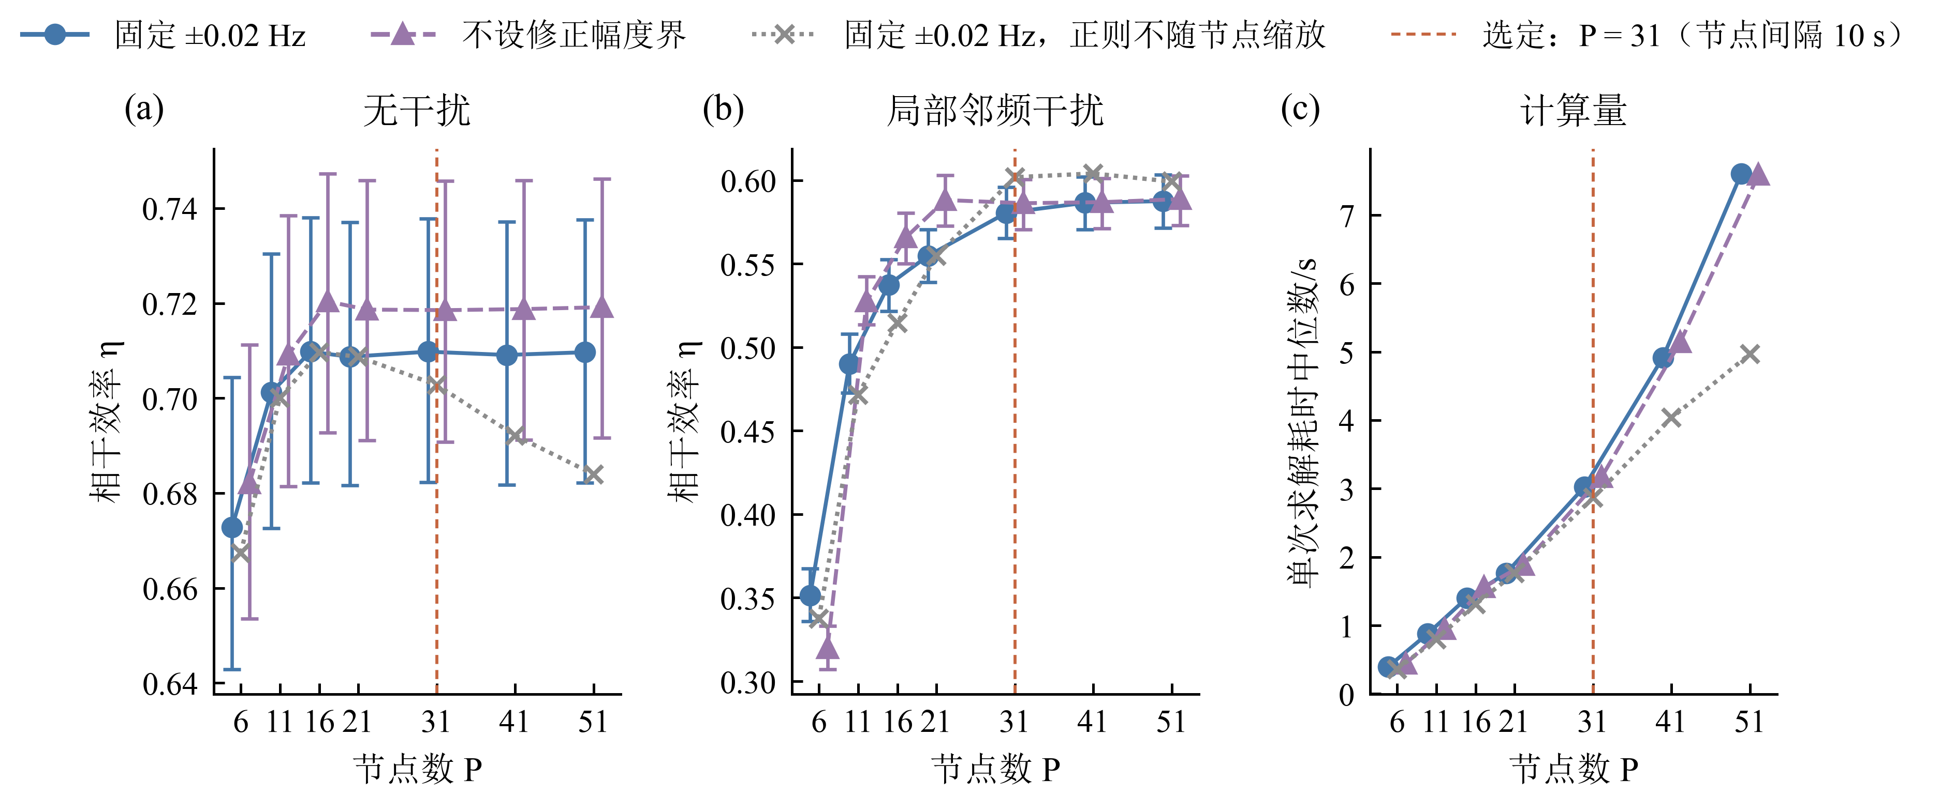
图 4 节点间隔的影响（参数选择用仿真，840 条记录）。(a)(b) 无干扰和局部干扰下修正后的相干效率；(c) 单次求解耗时中位数，两种场景合并，在 6 进程并发下测得，固定 ±0.02 Hz 与不设修正幅度界的耗时几乎相同。节点数 P 对应的节点间隔为 300 s/(P − 1)；点线为正则不随节点间隔缩放的对照；竖虚线为选定的 P = 31，即节点间隔 10 s。
图 5 比较修正范围。收窄到 ±0.01 Hz 明显变差，相干效率平均下降约 0.03，较大的轨迹误差修不到。固定放宽到 ±0.04、±0.08 Hz 或不设修正幅度界，平均增益只再增加 0.006–0.010，但局部干扰下 35%–37% 的记录相干效率下降 0.01 以上：多数记录的改善与约三分之一记录的明显变差相抵。局部扩张只在修正量持续贴边的时段放宽，驻留阈值决定收益与退化的取舍：以上限 ±0.04 Hz 的局部扩张为例，阈值从 10 s 增到 45 s，局部干扰下的平均追加增益从 0.020 降到 0.007，退化比例从 13.8% 降到 0.7%。本文取局部扩张、上限 ±0.04 Hz、阈值 30 s，在保留大部分追加增益的同时把退化控制在低水平。这些取值是所测条件下的经验选择，它们在新记录上的表现见 4.3 节。
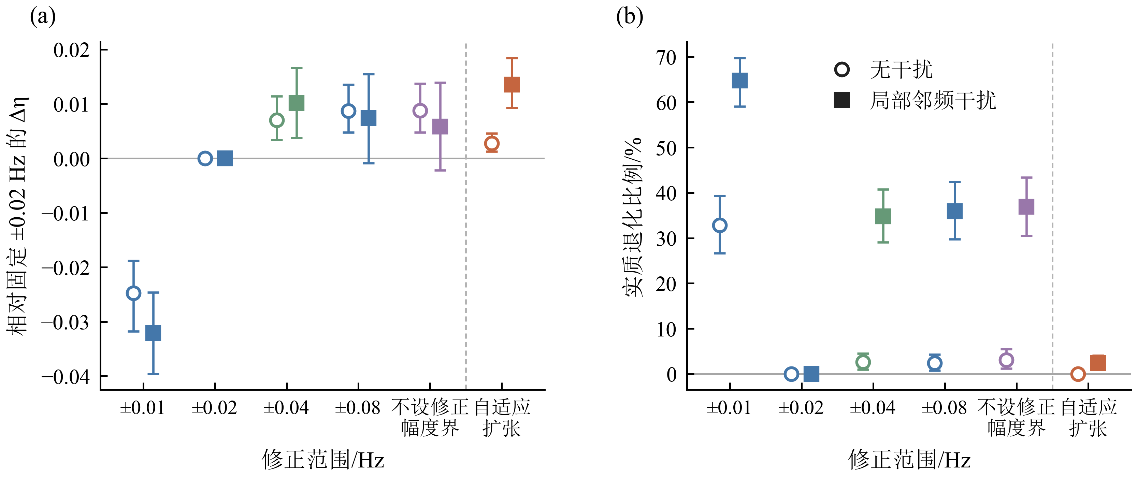
图 5 修正范围的比较（参数选择用仿真）。(a) 相对固定 ±0.02 Hz 的相干效率增量；(b) 实质退化比例，即相干效率比固定 ±0.02 Hz 低 0.01 以上的记录所占比例。局部干扰下，固定放宽到 ±0.04 Hz 或 ±0.08 Hz、或不设修正幅度界，约三分之一记录退化；所选自适应扩张的退化比例为 2.4%。

3.5 参数与计算量
表 2 列出全部参数。300 s 记录、$Δ=10$ s 时，$λ=0.005151$，$λ_{F}=0.5151$；每个阶段的迭代次数上限与未知数个数成正比，300 s 记录为 354 次迭代、1476 次目标计算。求解器设置和各前端的实现细节见附录 B。
一次目标与梯度计算的运算量为 $O(|I|P)$。本文的耗时均为对整段记录批处理的墙钟时间，在一台 Intel Core i5-1235U 计算机上用 MATLAB R2023a、6 个工作进程同时运行时测得。300 s 记录的单次修正中位耗时为 2.8 s，约为记录时长的 0.93%；LPS 为 0.20 s。不同积累时长和不同前端下的耗时见 4.4 节和 4.5 节。
表 2 方法参数
参数 | 取值 | 说明
采样率 | 20 Hz | 复基带
评价时段 | $[5, T−5)$ s | 样点集合 $I$；用于修正求解、边界驻留和仿真评价；实测谱使用完整窗口 $[0,T)$
轨迹频带约束 $[f_{lo},f_{hi}]$ | 仿真 ±2 Hz，实测 ±1.5 Hz | 相对参考频率，约束修正后的轨迹
残余频率搜索范围 $ν_{max}$ | 仿真 2 Hz，实测 1.5 Hz | 用于式 (4)、(6) 的谱峰搜索
前端分帧 | 帧长 10 s，帧移 1 s | VIT 与 LPS 共用
节点间隔 $Δ$ / 节点数 $P$ | 10 s / $T/10+1$ | 300 s 为 31 个；依据见 3.4 节
修正尺度 $r$ | 0.02 Hz
修正幅度界 | 初始 ±0.02 Hz，扩张后 ±0.04 Hz | 扩张最多一次
边界驻留判据 | 修正量达到允许值的 95% | 式 (14)
驻留阈值 $ℓ_{min}$ | 30 s | 依据见 3.4 节
阶段块长 | 20 s，60 s，$T−10$ s
正则 $λ$ | 式 (15)，$λ_{0}={10}^{−3}$ | 300 s 为 0.005151
LPS 平滑权重 $λ_{F}$ | 式 (15)，$λ_{0}=0.1$ | 300 s 为 0.5151
每阶段迭代上限 | $round(240max(1,P/21))$ 次迭代，$round(1000max(1,P/21))$ 次目标计算 | 300 s 为 354 / 1476
步长容差 / 一阶最优性容差 | ${10}^{−6}$ / ${10}^{−6}$ | 每个阶段相同
积累谱计算 | 补零 FFT，长度为不小于 $8|I|$ 的最小 2 的整数次幂 | 矩形窗；网格上取最大值，不插值

4 仿真
本章用仿真回答四个问题：在相同的前端轨迹和起点下，修正能回收多少相干损失；放宽修正范围在有邻频干扰时要付出什么代价；积累时长和前端类型怎样影响收益。仿真中目标分量已知，因此以式 (6) 的相干效率 $η$ 衡量目标的积累效果，同时报告观测谱峰。

4.1 仿真设置
记录按式 (1) 生成，设置列于表 3。声源按图 1 的几何匀速直线运动，发射频率、航速和最近通过时刻在表 3 的范围内随机抽取。仿真包括无干扰和局部邻频干扰两种场景。干扰与目标的频率同步变化，始终比目标高 0.18 Hz，持续 20 s，位于记录中点：
$$i[n]=h(t_{n}) e^{j[ϕ_{g}(t_{n})+2π⋅0.18 t_{n}+ϕ_{i}]},$$
其中时间窗 $h(t)$ 由 16 s 平台和两端各 2 s 的升余弦过渡组成。干扰幅度与噪声样点的标准差相同，信噪比为 −20 dB 时比目标强 20 dB。
每个随机种子决定一组几何参数和一段噪声，在各信噪比下共用；所有方法在同一条记录上运行，逐条配对比较。3.4 节的参数由一组单独生成的仿真确定，本章结果全部来自参数确定后用新随机种子生成的记录。合并结果在场景与信噪比组合之间等权平均，95% 区间按随机种子成簇重抽样得到（附录 B.5）。某方法在一条记录上的 $η$ 比比较对象低 0.01 以上时，记为该记录实质退化。前端的设置见附录 B.2。
表 3 仿真设置
项目 | 设置
记录时长 | 300 s（积累时长实验：150、300、450、600 s）
几何 | 最近通过距离 1000 m；航速 4–6 m/s；最近通过时刻 $T/2±30$ s；声速 1500 m/s
发射频率 | 99.95–100.05 Hz
场景 | 无干扰；局部邻频干扰（+0.18 Hz，持续 20 s，位于记录中点）
信噪比 | −20 至 −14 dB，间隔 1 dB（积累时长：−20、−17、−14 dB；不同前端：−20 至 −8 dB，间隔 2 dB）
记录数 | 主比较 2800 条；积累时长 2400 条；不同前端每种 1400 条
统计 | 同记录配对；场景与信噪比组合等权平均；按随机种子成簇重抽样的 95% 区间

4.2 相同起点下的增益
修正以 LPS 为起点，二者在同一条记录上的差别就是修正带来的增益。图 6 给出 2800 条记录的结果：在全部 14 个场景与信噪比组合中，修正后的相干效率和观测谱峰都高于 LPS。平均相干效率从 0.466 提高到 0.660，回收了 LPS 与理想补偿之间约 36% 的差距；观测谱峰平均提高 2.26 dB。逐条记录看，95.0% 的记录得到提高，相干效率下降超过 0.01 的占 1.0%。
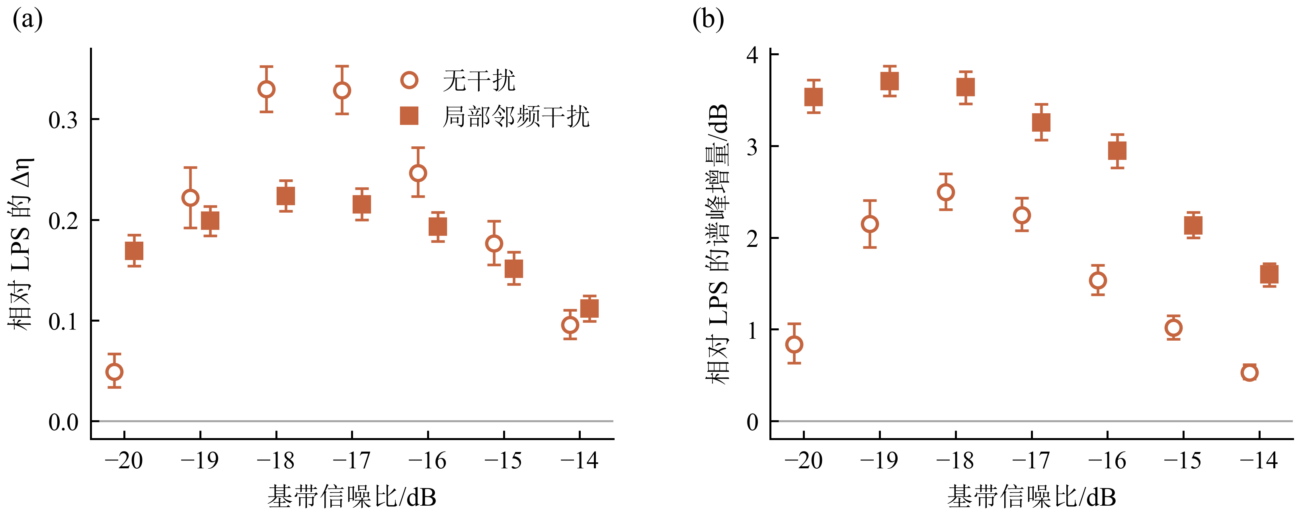
图 6 相同起点下相对 LPS 的增益（独立确认仿真，2800 条记录，每个场景与信噪比组合 200 条）。(a) 相干效率增量；(b) 观测谱峰增量。误差棒为按随机种子成簇重抽样的逐项 95% 区间。图 6–12 中的“自适应”指完整的修正方法（含局部扩张）。
无干扰时，增益随信噪比先升后降（图 6(a)），这由前端轨迹留下了多少可回收的损失决定。信噪比最低时，前端轨迹多半没有跟住谱线，−20 dB 时只有 13% 的 LPS 轨迹均方根误差小于 0.05 Hz；修正只在锚轨迹附近 ±0.02 Hz 内调整，无法把偏离谱线的轨迹拉回来。信噪比较高时，LPS 已接近理想补偿。在两者之间，前端轨迹大体跟住了谱线，但逐帧峰值留下的缓变误差经积分形成可观的残余相位（式 (5)），这部分损失正是修正能够回收的，−18 至 −17 dB 时增益最大，约 0.33。
局部干扰使 LPS 的平均相干效率从无干扰时的 0.511 降到 0.421，修正后为 0.602，各信噪比的增益都在 0.11 以上。修正回收的是前端轨迹大体跟住谱线时留下的相位损失。

4.3 修正范围与邻频干扰
修正范围越宽，能修的误差越大，修正也越容易被邻频干扰牵走。图 7 在固定 ±0.02 Hz 的基础上比较三种放宽方式：固定放宽到 ±0.04 Hz、不设修正幅度界，以及 3.3 节的局部自适应扩张。
固定 ±0.02 Hz 已贡献 4.2 节总增益 0.194 中的 0.184，自适应扩张再增加 0.009，局部干扰下增加 0.014。扩张在 23.6% 的记录上触发，14 个场景与信噪比组合的平均追加增量都不小于零（补充图 S2）。无干扰时，更宽的范围略占优势：不设修正幅度界的平均相干效率比自适应扩张高 0.006。
差别出现在有干扰时。固定放宽到 ±0.04 Hz 或不设修正幅度界，分别使 33.6% 和 35.9% 的记录相干效率比固定 ±0.02 Hz 低 0.01 以上：这些记录的修正被牵向干扰，抵消了其余记录的改善。自适应扩张只在修正量连续贴边 30 s 以上的节点附近放宽，所测干扰持续 20 s，短于这一阈值；它的退化比例为 2.0%，平均追加增益在三种方式中也最高。
这组比较也说明观测谱峰会偏向更宽的修正范围：在不设修正幅度界发生实质退化的记录中，96% 的观测谱峰仍然升高，补偿后的观测峰值还包含干扰和噪声的贡献。所以本文用目标相干效率确定修正范围；实测中只能观测谱峰，第 5 章另行检查最大峰对应的分量。
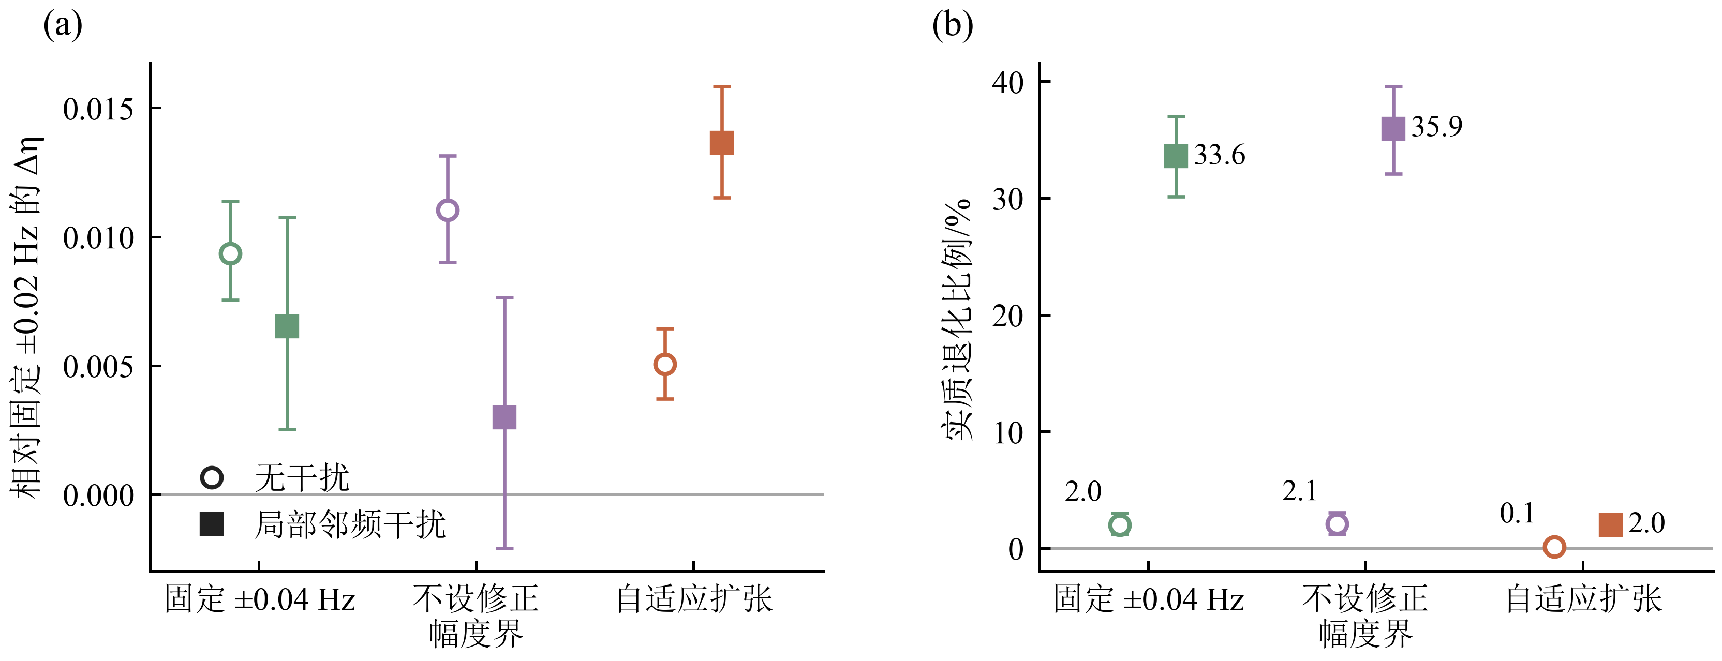
图 7 修正范围的取舍（独立确认仿真）。(a) 三种放宽方式相对固定 ±0.02 Hz 的相干效率增量；(b) 实质退化比例，即相干效率比固定 ±0.02 Hz 低 0.01 以上的记录所占比例。固定 ±0.02 Hz 本身相对 LPS 的增益为 0.184，图中为在此之上的追加量。局部干扰的频差为 +0.18 Hz，持续 20 s，短于 30 s 的驻留阈值。

4.4 积累时长
由式 (5)，同样的频率误差在更长的记录上积分出更大的残余相位，前端轨迹留下的相干损失应随时长增加。图 8 用 150–600 s 的记录检验这一点，节点间隔固定为 10 s，节点数随时长增加。
无干扰时，LPS 补偿后的平均相干效率从 150 s 的 0.58 降到 600 s 的 0.41，修正后在四个时长上都保持在 0.65–0.67，增益因而从 0.086 增大到 0.250（图 8(a)）。局部干扰时，增益也随时长增大（图 8(b)），但这一场景还包含两项随时长变化的条件：固定 20 s 的干扰在记录中所占的比例随时长下降，节点数和迭代上限随时长缩放。
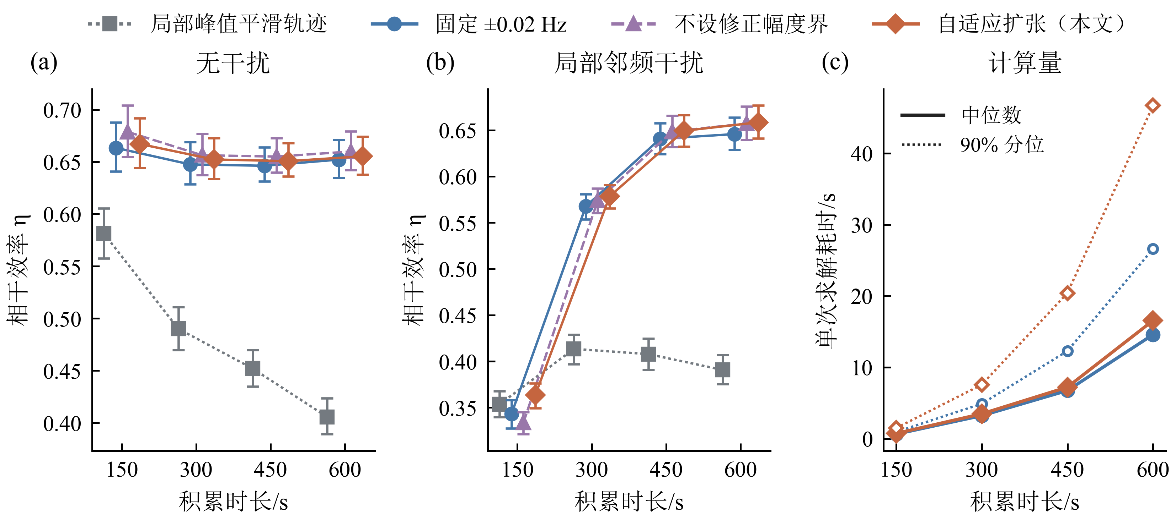
图 8 积累时长的影响（2400 条记录，节点间隔固定 10 s）。(a)(b) 无干扰和局部干扰下的相干效率，四种方法在每个时长处左右错开；(c) 单次求解耗时，实线为中位数，点线为 90% 分位，为整段记录的批处理时间，在 6 进程并发下测得。节点数、正则和迭代上限按式 (15) 和表 2 随时长缩放；干扰持续 20 s，在记录中的占比从 150 s 时的 13.3% 降到 600 s 时的 3.3%。
代价是计算量。节点数和每次目标计算的样点数都随时长增加，600 s 记录的单次求解中位耗时为 16.6 s，约为记录时长的 2.8%（图 8(c)，整段记录的批处理时间）。在所测范围内，积累越长，修正回收的损失越多，计算也越多。

4.5 不同前端
修正只需要复基带记录和一条前端轨迹，收益取决于前端留下了多少可回收的损失。本节把同一模块接在四种前端之后：主链路 VIT–LPS；直接从 VIT 轨迹出发；MFT-LTCIE [3] 的轨迹部分（MFT）；以及本文按文献 [14] 实现的单通道相位连续 TBD，它把频率和相位一起作为状态跟踪，再由相邻块的相位差读出频率（附录 B.3）。四种前端处理同一批 1400 条记录，结果见表 4 和图 9。
表 4 接在不同前端之后的积累效果与计算量
前端 | 修正前平均 $η$ | 修正后平均 $η$ | 平均增量 $Δη$ [95% 区间] | 实质退化比例 | 中位耗时（前端 / 修正）
VIT–LPS | 0.630 | 0.742 | 0.111 [0.105, 0.117] | 1.1% | 0.60 s / 2.39 s
VIT | 0.619 | 0.742 | 0.123 [0.117, 0.129] | 0.7% | 0.37 s / 2.20 s
MFT | 0.332 | 0.438 | 0.106 [0.102, 0.110] | 1.8% | 0.30 s / 2.94 s
相位连续 TBD | 0.775 | 0.783 | 0.008 [0.006, 0.009] | 8.1% | 0.81 s / 2.13 s
注：实质退化比例指修正后 $η$ 比该前端自身的输出低 0.01 以上的记录比例。耗时为 300 s 记录在 6 个工作进程同时运行时的墙钟时间。
三种依据逐帧功率形成轨迹的前端，接上修正后平均相干效率提高 0.106–0.123。按修正前的相干效率分组（图 9(a)–(d)），三者的规律与 4.2 节相同：修正前效率处于中等水平的记录收益最大，约 0.3；前端没有跟住谱线或已接近理想补偿的记录收益很小。MFT 的平均增量与另两者相近，但它的起点低得多，在 −12 dB 以下的多数记录中没有跟住谱线。
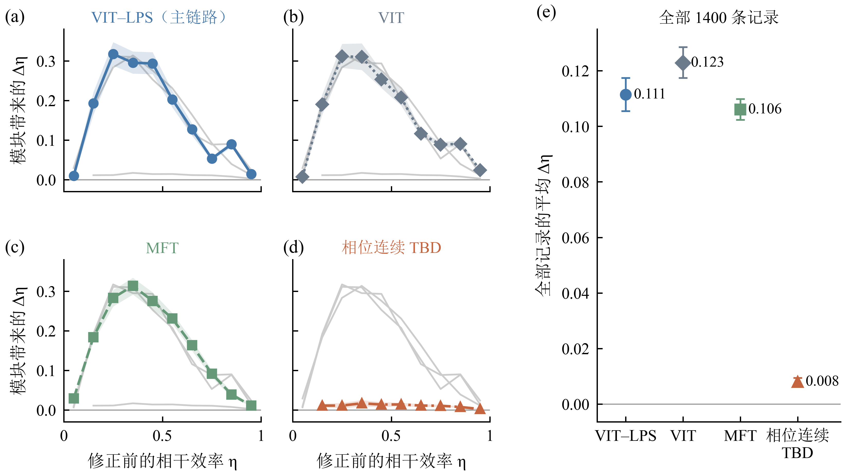
图 9 接在不同前端之后的增益（每种前端 1400 条记录，信噪比 −20 至 −8 dB）。(a)–(d) 每个小图突出一种前端，灰线为其余三种前端；横轴为该前端自身修正前的相干效率，按 0.1 分箱，只画记录数不少于 20 的分箱，各分箱记录数见表 B4。(e) 全部记录的平均增量，14 个场景与信噪比组合等权。相位连续 TBD 为本文的单通道实现（附录 B.3）。
相位连续 TBD 修正前的平均相干效率已达 0.775，修正后平均只增加 0.008，并有 8.1% 的记录下降超过 0.01。在各自修正前效率处于 0.5–0.8 的记录中（两组平均都约为 0.69），它的追加增量为 0.012，VIT–LPS 为 0.096。一个可能的解释是，这一前端在跟踪和读出频率时都利用了相邻块的相位连续性，留给 10 s 节点修正的缓变误差较少。
对已有的逐帧功率跟踪链路，这一修正可以不改动前端直接接入：两条 VIT 链路的平均相干效率由约 0.62 提高到 0.742，与相位连续 TBD 链路（0.783）的差距由约 0.15 缩小到 0.04。对已经利用相位连续性的前端，追加收益很小。

5 SWellEx-96 实测
实测中目标分量未知，不能计算相干效率，只能比较观测谱峰。本章先用一条连续可见的 100 Hz 弱线展示修正的作用和积累时长的影响，再用一个前端失去谱线的案例和一条强线说明方法的适用范围，最后汇总全部案例。

5.1 数据与案例
SWellEx-96 实验于 1996 年 5 月在圣迭戈附近的浅海进行 [29]。在 S5 航次中，R/V Sproul 以约 2.5 m/s 的航速拖曳两个人工声源：深源位于约 54 m 深处，发射 5 组线谱，每组 13 个频点，各组源级依次降低；浅源位于约 9 m 深处，发射 9 个频点，源级未公布。本文使用水平阵 HLA North 第 9 阵元的 3000 s 记录，采样率 3276.8 Hz；阵元在运行任何估计器之前按统一的功率规则选定（附录 B.5）。据 GPS 记录，声源约在 1200 s 时最近通过 HLA North，距离约 0.7 km。
每个案例是一个频点上的一段 300 s 窗口，以名义发射频率为参考频率下变频到 20 Hz 复基带（附录 B.5）。轨迹频带和残余频率搜索范围取 ±1.5 Hz，其余参数与仿真相同（表 2）。案例覆盖 49–145 Hz 内的 33 个频点，每个频点取 10 个不重叠时段，共 330 个。运行任何修正方法之前，先在 10 s Hann 窗、1 s 帧移的 LOFAR 上筛选可见的线谱：名义频点 ±0.5 Hz 内的谱峰比两侧 1–2 Hz 背景的中位数高 10 dB 以上，且至少 60% 的逐帧峰值落在该时段峰值频率中位数 ±0.2 Hz 以内。按源级分组，强线组（深源第 1 组，158 dB）的 60 个案例和浅源组的 30 个案例全部通过；弱线组（深源第 2–5 组，132–120 dB）的 240 个候选中通过 15 个，谱峰超出背景 10.9–22.0 dB，中位数 15.4 dB，强线组和浅源组分别为 24.0 和 25.8 dB。
实测积累谱按式 (4) 在完整的 300 s 窗口上计算，以同一案例未补偿周期图在搜索带内的最大值为 0 dB；观测谱峰取搜索带内的最大值。这个最大值可能来自预定线谱，也可能来自带内的其他分量。为此把最大峰映射回原始时频面：补偿轨迹为 $f_{ref}+\hat{g}(t)$、最大峰位于残余频率 $ν_{pk}$ 时，形成该峰的分量的频率近似为 $f_{ref}+\hat{g}(t)+ν_{pk}$。它与筛选 LOFAR 上的脊线之差的中位数不超过 0.05 Hz 时，称最大峰与筛选脊线一致，超过 0.10 Hz 时称不一致，其间为不确定。这一判据在检查之前写定，描述的是几何对应，不是对声源身份的确认（附录 B.6）。

5.2 100 Hz 弱线
100 Hz 线属深源第 3 组（128 dB），在 600–2100 s 内连续 5 个时段通过筛选，是连续可见时间最长的弱线。图 10(a) 的 LOFAR 上可见一条弱脊，相对 100 Hz 的频偏从约 700 s 时的 +0.2 Hz 缓慢降到约 2050 s 时的 −0.05 Hz；GPS 推算的曲线变化趋势相同，整体约低 0.08 Hz。每个 300 s 时段独立处理，LPS 轨迹和修正后的轨迹都沿这条脊线变化（图 10(b)）。两者之差在各时段内缓慢变化，最大约 26 mHz（图 10(c)）。这样的差别在 10 s 帧的谱上分辨不出，但按式 (3)，10 mHz 的频率差在 50 s 内就累积 π 的相位差，足以改变长时积累的结果。
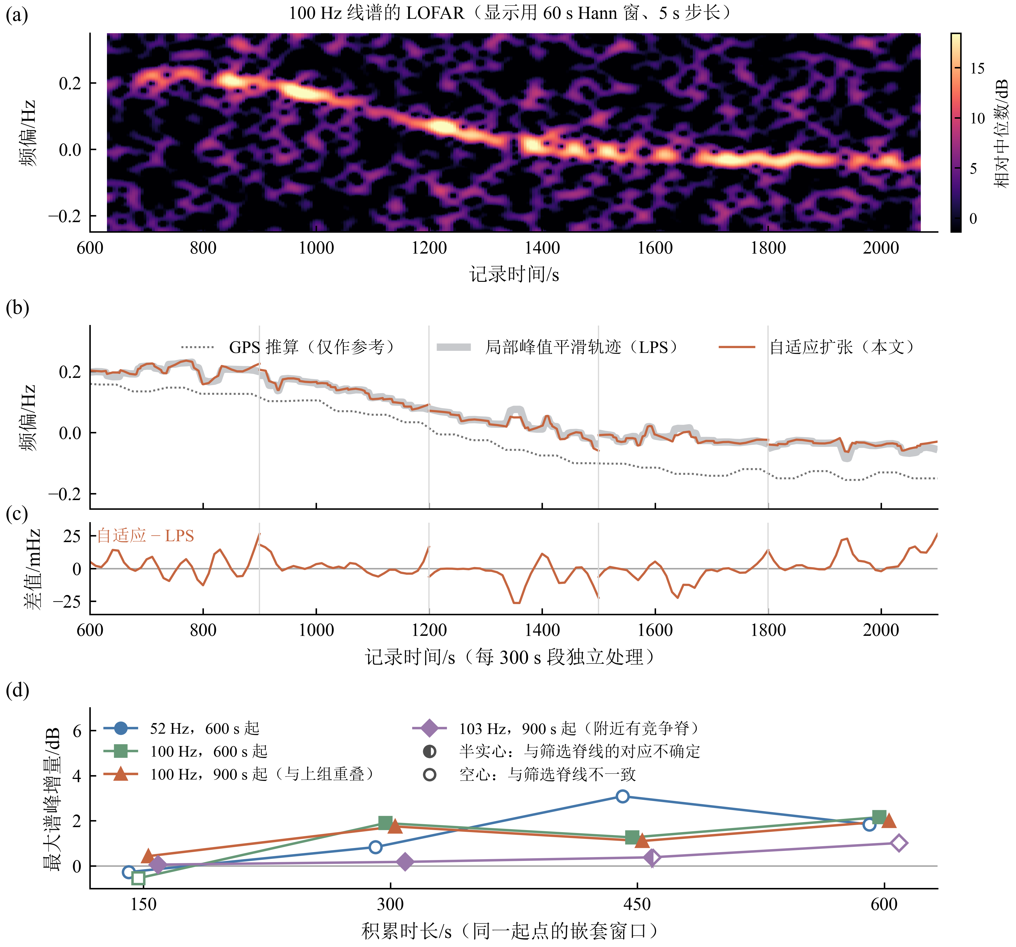
图 10 100 Hz 弱线，600–2100 s。(a) LOFAR，为便于显示用 60 s Hann 窗、5 s 步长，色标为相对全图中位数的分贝值；(b) 每个 300 s 时段独立处理得到的 LPS 轨迹（宽灰带）与修正后的轨迹（橙线），GPS 推算曲线只作参考；(c) 修正后与 LPS 的轨迹差；(d) 4 组连续可见弱线段的嵌套窗口（同一起点，150–600 s）的最大谱峰增量，实心、半实心、空心分别表示修正后的最大峰与筛选脊线一致、不确定、不一致（5.1 节）。100 Hz 的两组窗口共享 900–1200 s 的数据；103 Hz 在 900–1200 s 附近有竞争脊。
图 11 第一列是 900–1200 s 时段的补偿谱。两种方法的最大谱峰都位于零残余频率，映射回原始频率后都与筛选脊线重合（图 11(a)）；修正后的谱峰比 LPS 高 1.74 dB（图 11(d)(g)）。5 个时段的最大峰都与筛选脊线一致，增量为 1.03–2.74 dB，中位数 1.74 dB。
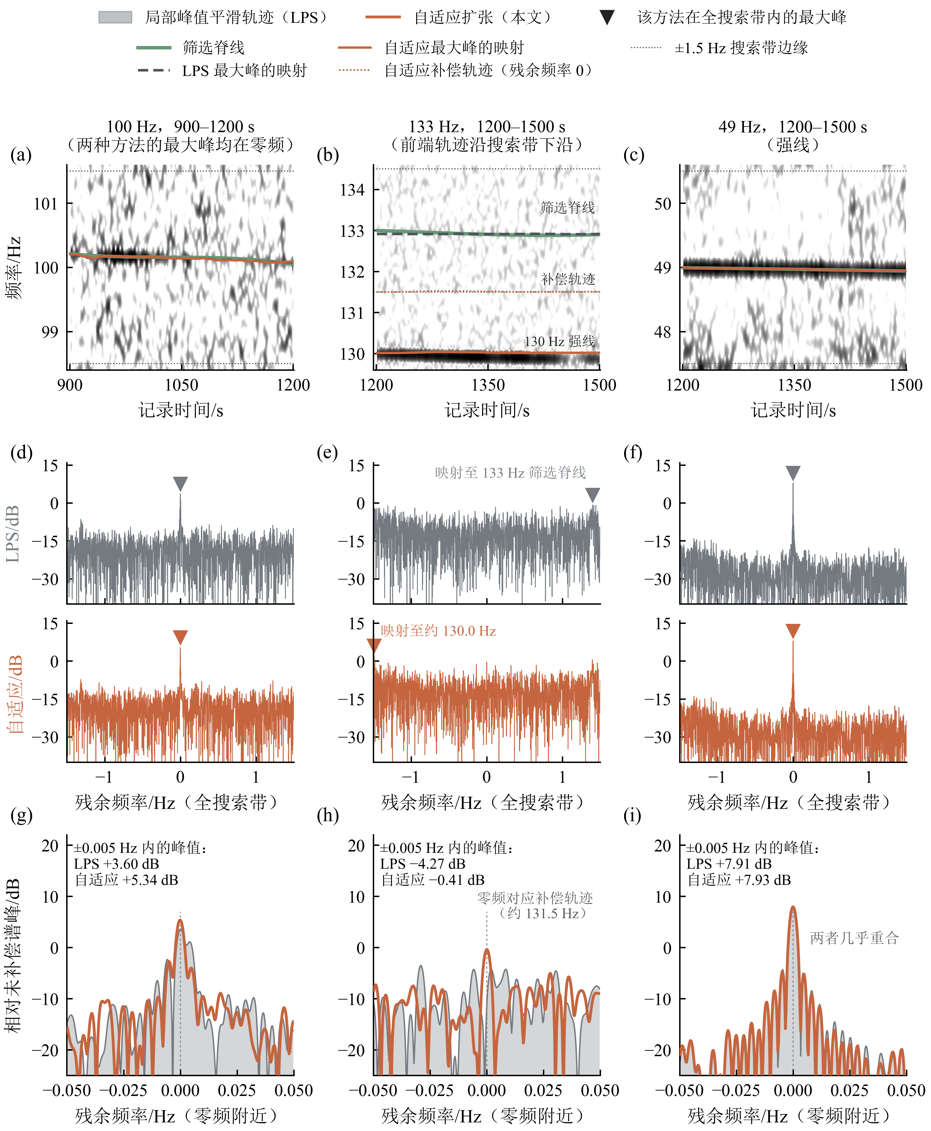
图 11 实测案例的最大峰映射与补偿谱。三列依次为 100 Hz、900–1200 s，133 Hz、1200–1500 s，49 Hz、1200–1500 s。(a)–(c) 筛选所用的 10 s Hann 窗、1 s 帧移 LOFAR，叠加筛选脊线（绿）、LPS 最大峰的映射（灰虚线）、修正后最大峰的映射（橙实线）和修正后的补偿轨迹（橙点线，对应残余频率 0），黑点线为 ±1.5 Hz 搜索带边缘；(d)–(f) 整个 ±1.5 Hz 搜索带的谱，LPS（灰）与修正后（橙）分开画，三角标出各自的最大峰；(g)–(i) 零频附近 ±0.05 Hz，灰色填充为 LPS，橙线为修正后，并给出 ±0.005 Hz 内的峰值。谱为整段矩形窗，无平滑，以同一案例未补偿周期图在搜索带内的最大值为 0 dB。
积累时长的影响在连续通过筛选的弱线上考察：从连续段的起点取 150、300、450、600 s 的嵌套窗口，共 4 组起点，即 100 Hz 的 600 s 和 900 s、52 Hz 的 600 s 以及 103 Hz 的 900 s。图 10(d) 中，100 Hz 两组 300–600 s 窗口的最大峰都与筛选脊线一致，增量都为正，为 1.10–2.16 dB，600 s 时分别为 2.16 和 1.99 dB，方向与仿真中较长记录收益较大一致；增量并不随时长单调增加，两组在 450 s 时都低于 300 s，且两组共享 900–1200 s 的数据。100 Hz 600 s 起的 150 s 窗口前端没有跟住谱线，增量为 −0.55 dB。52 Hz 一组修正后的最大峰都与筛选脊线不一致；103 Hz 一组在 150 s 和 300 s 时一致，600 s 时转到附近的一条竞争脊。

5.3 前端失去谱线与强线
图 11 第二列是弱线组中谱峰超出量最低的案例，133 Hz、1200–1500 s（10.9 dB）。VIT 锚轨迹和 LPS 轨迹整段停在候选频带下沿附近，约 131.5 Hz，而筛选脊线位于 132.9–133.0 Hz（图 11(b)）。LPS 的全带最大峰位于残余频率 +1.40 Hz，映射回筛选脊线；修正后的全带最大峰位于 −1.49 Hz，映射回约 130.0 Hz，即深源第 1 组的 130 Hz 强线（图 11(e)）。两者相差的 2.92 dB 是两个不同分量的峰值之差，不是 133 Hz 线谱的增益。零残余频率对应补偿轨迹本身所在的约 131.5 Hz，修正把这里 ±0.005 Hz 内的最大值从 −4.27 dB 提高到 −0.41 dB（图 11(h)），而 LOFAR 在这一频率上看不到线谱。修正按零残余频率的相干能量求解，提高的是轨迹所在位置的相干能量；前端轨迹没有跟住谱线时，修正不能把它拉回谱线。
图 11 第三列是同一时段的 49 Hz 强线。LPS 补偿后的谱峰已比未补偿周期图高 7.91 dB，修正后为 7.93 dB，两条谱几乎重合。前端已经准确跟住的强线，留给修正的相位损失很少。

5.4 全部案例
图 12 汇总全部 105 个案例。15 个弱线组案例中，修正后的最大观测谱峰都高于 LPS，增量的中位数为 1.74 dB，四分位范围 0.93–2.83 dB。其中 8 例的最大峰与筛选脊线一致，增量为 0.18–3.09 dB，中位数 1.82 dB，100 Hz 的 5 个时段对应最稳定；1 例不确定；另 6 例的前端轨迹没有跟住筛选脊线，3 例停在候选频带边缘，3 例跟随另一条脊线。与 133 Hz 案例一样，这 6 例的增量来自带内其他分量，不能解释为预定线谱的增益，因此全部弱线案例的增量不能统一看作目标增益。逐案例的峰位、偏差和映射图见附录 B.6。强线组的中位增量为 0.18 dB，60 例中 58 例为正；浅源组为 0.07 dB，30 例全部为正，与 49 Hz 案例一致。
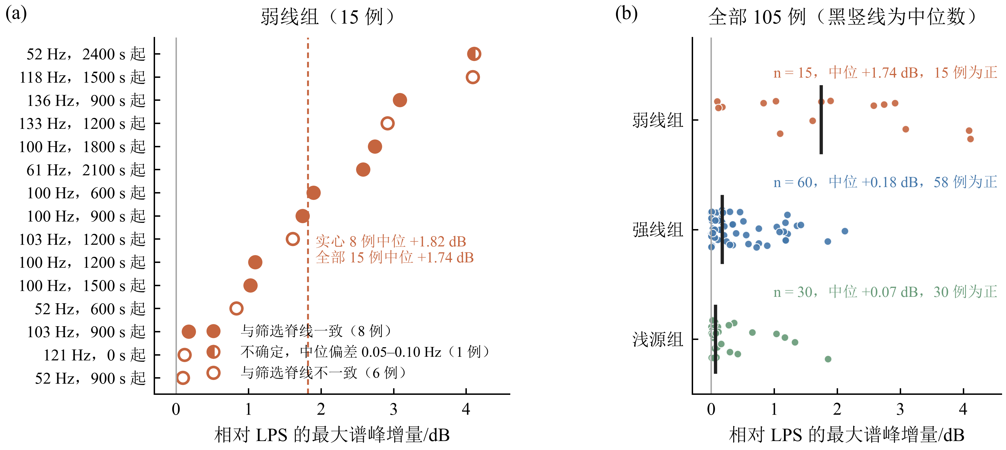
图 12 SWellEx-96 实测全部案例的谱峰增量。(a) 弱线组 15 例相对 LPS 的最大谱峰增量，按增量排序，实心、半实心、空心分别表示修正后的最大峰与筛选脊线一致、不确定、不一致（5.1 节）；(b) 三组全部 105 例，黑竖线为中位数。
不同前端和自适应扩张也可以在实测中比较。在 100 Hz 的 5 个时段上，修正接在相位连续 TBD 之后的增量中位数为 0.065 dB，接在 VIT–LPS 之后为 1.74 dB，大小关系与 4.5 节相同；相位连续 TBD 还在 121 Hz 和 133 Hz 两个 VIT 停在频带边缘的案例上跟住了筛选脊线。自适应扩张在 5 个弱线案例上触发，其中只有 61 Hz、2100–2400 s 一例的最大峰与筛选脊线一致，扩张使谱峰再提高 0.54 dB，但这一例的增益依赖峰值窗口的取法（附录 B.6）；实测中的收益主要来自 ±0.02 Hz 范围内的修正。

6 结论
频率轨迹的误差经时间积分形成残余相位，缓变的小误差也会在长时积累中造成可观的相干损失。本文在已有频率轨迹与长时积累之间加入一步相干驱动的频率轨迹自聚焦：在前端轨迹附近用 10 s 节点的分段线性频率残差表示修正，以补偿后复记录的分块相干能量为目标，用解析梯度和块长由短到长的分阶段求解得到修正系数；修正先限定在 ±0.02 Hz 内，修正量连续贴边 30 s 以上时，只把相关节点附近放宽到 ±0.04 Hz。
在参数确定后新生成的 2800 条仿真记录上，修正使平均相干效率从 LPS 的 0.466 提高到 0.660，回收了与理想补偿之间约 36% 的差距，观测谱峰平均提高 2.26 dB，95.0% 的记录得到提高。在持续 20 s 的局部邻频干扰下，局部扩张的实质退化比例为 2.0%，固定放宽和不设修正幅度界约为三分之一。在 150–600 s 的记录上，增益随积累时长增大，无干扰时从 0.086 增到 0.250，600 s 记录的单次修正耗时约为记录时长的 2.8%。接在三种依据逐帧功率形成轨迹的前端之后，平均相干效率提高 0.106–0.123；接在相位连续 TBD 之后提高 0.008。SWellEx-96 单阵元数据上，100 Hz 弱线 5 个 300 s 时段的谱峰提高 1.03–2.74 dB，中位数 1.74 dB；前端失去谱线的案例中，带内最大峰的提高来自其他分量。
这一修正只需要复基带记录和前端轨迹，适用于前端轨迹已大体跟住谱线、但仍留有缓变频率误差的情形，可以不改动前端接入已有的线谱跟踪与长时积累处理。实测结果来自单航次、单阵元上 LOFAR 可见的拖曳声源线谱，没有涉及检测概率、虚警率和作用距离。后续工作包括：在真实海洋背景中注入已知目标，在实测噪声下直接计算相干效率，并考察非高斯海洋噪声 [30] 对以高斯噪声为前提的求解准则的影响；在更长、更近频或与目标交叉的邻频干扰下检验扩张规则；利用同一目标多根谐波线谱的多普勒比例关系联合修正轨迹；把方法用于阵列波束输出；以及通过分段处理或在频率变化平缓的时段加大节点间隔，降低长记录和在线处理的计算量与等待时间。

数据与代码可用性
SWellEx-96 实测数据可从文献 [29] 给出的网址获取，本文使用 S5 航次 HLA North 的记录。本文的处理代码、参数配置、仿真随机种子规则和逐记录结果汇总表【待作者确认：公开方式、仓库地址或获取途径】。复现所需的实现细节见附录 B。

附录 A 理论推导

A.1 运动声源的发射时刻与接收频率关系
声源沿直线匀速运动，速度为 $v$，在发射时刻 $τ_{c}$ 距水听器最近，最近距离为 $d_{c}$。发射时刻 $τ$ 的源–水听器距离为
$$R(τ)=\sqrt{d_{c}^{2}+v^{2}(τ−τ_{c})^{2}}. (A1)$$
在 $τ$ 时刻发出的信号于 $t=τ+R(τ)/c$ 时刻到达。由 $c(t−τ)=R(τ)≥0$ 可知 $τ≤t$。两边平方，得到关于 $τ$ 的二次方程
$$(c^{2}−v^{2}) τ^{2}−2 (c^{2}t−v^{2}τ_{c}) τ+\left(c^{2}t^{2}−v^{2}τ_{c}^{2}−d_{c}^{2}\right)=0. (A2)$$
其判别式化简为 $4\left[c^{2}v^{2}(t−τ_{c})^{2}+(c^{2}−v^{2})d_{c}^{2}\right]$，两个根为
$$τ_{±}(t)=\frac{c^{2}t−v^{2}τ_{c}±\sqrt{c^{2}v^{2}(t−τ_{c})^{2}+(c^{2}−v^{2}) d_{c}^{2}}}{c^{2}−v^{2}}. (A3)$$
对 $τ_{−}$，有
$$t−τ_{−}=\frac{−v^{2}(t−τ_{c})+\sqrt{c^{2}v^{2}(t−τ_{c})^{2}+(c^{2}−v^{2}) d_{c}^{2}}}{c^{2}−v^{2}}.$$
由于 $c>v$，根号项不小于 $cv |t−τ_{c}|≥v^{2}|t−τ_{c}|$，所以 $t−τ_{−}≥0$，满足因果条件。$τ_{+}$ 则给出 $t−τ_{+}<0$。因此发射时刻取
$$τ(t)=\frac{c^{2}t−v^{2}τ_{c}−\sqrt{c^{2}v^{2}(t−τ_{c})^{2}+(c^{2}−v^{2}) d_{c}^{2}}}{c^{2}−v^{2}}. (A4)$$
最近通过位置处发出的信号在 $t_{c}=τ_{c}+d_{c}/c$ 时刻到达水听器，本文以 $t_{c}$ 表示接收时间轴上的最近通过时刻；仿真先抽取 $t_{c}$，再换算出 $τ_{c}$。目标的基带相位为 $ϕ_{g}(t)$，下变频前的接收频率为 $f_{rec}(t)=f_{0} dτ/dt$，对应的基带频率为 $g(t)=f_{rec}(t)−f_{ref}$：
$$ϕ_{g}(t)=2πf_{0} τ(t)−2πf_{ref} t+ϕ_{0}, f_{rec}(t)=\frac{f_{0}}{c^{2}−v^{2}}\left[c^{2}−\frac{c^{2}v^{2}(t−τ_{c})}{\sqrt{c^{2}v^{2}(t−τ_{c})^{2}+(c^{2}−v^{2}) d_{c}^{2}}}\right]. (A5)$$
$dτ/dt$ 随 $t$ 单调减小。令 $dτ/dt=1$，可解得 $t−τ_{c}=d_{c}/c$，即 $t=t_{c}$。因此接收频率在接收端最近通过时刻恰好等于 $f_{0}$，此前高于 $f_{0}$，此后低于 $f_{0}$。

A.2 分块相干目标的最小二乘形式
相位补偿不改变样点的模，$|z_{u}[n]|=|y[n]|$，因此对任意 $u$ 都有 n∈I​|zu[n]|2=E。
对第 $b$ 块，令 $c_{b}$ 为待定的常数复幅度。残差
n∈Ib​|zu[n]−cb|2=n∈Ib​|zu[n]|2−2 Re{cb*Rb}+Nb|cb|2 (A6)
是 $c_{b}$ 的二次函数，在 $c_{b}=R_{b}/N_{b}$ 时取最小，最小值为 n∈Ib​|zu[n]|2−|Rb|2/Nb。对所有块求和，得到
min{cb}b​n∈Ib​|zu[n]−cb|2=E−b​|Rb|2Nb=E 1−Qh(u), (A7)
即式 (11)。由 Cauchy–Schwarz 不等式，|Rb|2≤Nbn∈Ib​|zu[n]|2，所以 $0≤Q_{h}≤1$。
若每块的补偿后记录由一个未知常数复幅度和方差为 $σ^{2}$ 的白色圆对称复高斯噪声组成，即 $z_{u}[n]=c_{b}+w[n]$，$n∈I_{b}$，则对数似然为
ℓ(u,{cb},σ2)=−|I|ln(πσ2)−1σ2b​n∈Ib​|zu[n]−cb|2. (A8)
代入 $c_{b}=R_{b}/N_{b}$，得到 $−|I|ln(πσ^{2})−E [1−Q_{h}(u)]/σ^{2}$。再代入 $σ^{2}$ 的最优值 $E [1−Q_{h}(u)]/|I|$，集中对数似然为 $−|I|ln\{πE [1−Q_{h}(u)]/|I|\}−|I|$。$E$ 与 $u$ 无关，所以无论 $σ^{2}$ 已知还是未知，集中对数似然都随 $Q_{h}$ 单调增加，最大化 $Q_{h}$ 就是这一模型下关于 $u$ 的最大似然估计。

A.3 相干优化目标的梯度推导
由式 (9)，$ϕ_{u}(t)$ 对 $u_{p}$ 的导数为 $h_{p}(t)$，于是 $∂z_{u}[n]/∂u_{p}=−j h_{p}(t_{n}) z_{u}[n]$，且
∂Rb∂up=n∈Ib​−j hp(tn) zu[n], ∂|Rb|2∂up=2 ReRb* ∂Rb∂up. (A9)
代入式 (10) 即得式 (13) 中的 $∂Q_{h}/∂u_{p}$。平滑罚 $λ∥D_{2}u∥^{2}/(P−2)$ 的梯度为 $2λD_{2}^{T}D_{2}u/(P−2)$。每次计算需要对 $|I|$ 个样点和 $P$ 个系数求和，运算量为 $O(|I|P)$。

附录 B 实现细节与复现信息

B.1 参数选择规则
以下规则都在参数选择用仿真运行之前写定，只使用该组记录（每个场景与信噪比组合 60 条，共 840 条）。
节点间隔。 候选为 60、30、20、15、10、7.5、6 s。对两种场景、两种修正范围（固定 ±0.02 Hz、不设修正幅度界），分别计算每个节点间隔相对 VIT 的平均相干效率增益；在四种组合下都达到各自最大增益 95% 的节点间隔中，取最大的一个，即节点最少的一个。结果为 10 s。节点间隔比较中的观测谱峰见补充图 S1，观测谱峰不用于选参数。
修正范围与扩张设置。 增量与退化比例都相对固定 ±0.02 Hz、按两场景合并计算：
1. 在固定 ±0.04 Hz、固定 ±0.08 Hz 和不设修正幅度界三种方式中，取最大的合并平均增量作为参照，即固定 ±0.04 Hz 的 0.0086；
2. 保留平均增量达到该参照 90% 的自适应设置，20 种中有 16 种满足，并在这些候选中求出最低的合并实质退化比例（1.07%）；
3. 在退化比例与该最低值相差不超过 0.5 个百分点的候选中，依次优先放宽全部节点、较小的放宽上限、较长的驻留阈值。
选出的是局部放宽、上限 ±0.04 Hz、阈值 30 s，合并平均增量为 0.0081（参照的 95%），合并退化比例为 1.2%。规则同时检查固定放宽是否已经够用：固定 ±0.04 Hz 在局部干扰下的退化比例比所选设置高 32 个百分点，因此采用自适应扩张。
扩张后的重解方式。 只有当只重解最后一个阶段与完整重解三个阶段的结果足够接近（触发记录上相干效率的平均绝对差不超过 0.005），且逐记录耗时比的中位数不超过 0.60 时，才改用前者。在全部节点放宽、上限 ±0.08 Hz、驻留阈值 20 s 的比较中，323 条触发记录上的平均绝对差为 0.018，耗时比中位数为 0.67，因此采用完整三阶段重解。

B.2 频率跟踪前端的实现细节
三种前端共用同一分帧：10 s 对称 Hann 窗（200 个样点），1 s 帧移，帧时刻取帧中心。第 $k$ 帧的复匹配响应 Ck(g)=n​sk[n] e−j2πgn/fs 用线性调频 Z 变换在候选频带内 0.001 Hz 的网格上计算，$s_{k}[n]$ 为加窗后的帧。噪声尺度 ${\hat{σ}}^{2}$ 取整段记录 Hann 周期图在基带 ±(4–8) Hz 两侧边带内的中位数除以 $ln2$。
VIT。 频率网格为 0.001 Hz 网格每隔 5 点取 1 点，即 0.005 Hz。第 $k$ 帧在频率 $g$ 上的观测得分为 ln​1+|Ck(g)|2/(σ2n​w2[n])。相邻帧的转移核为标准差 0.01 Hz 的高斯核，截断在 ±0.02 Hz，按行归一化；初始分布在频率网格上均匀。Viterbi 求出最大得分路径后做 5 帧中值平滑，再在帧中心之间线性插值到样点时刻；首帧中心之前和末帧中心之后取端点值。
LPS。 第 $k$ 帧在 $[g_{A}(t_{k}^{c})−r, g_{A}(t_{k}^{c})+r]$ 与候选频带的交集内，用有界一维搜索（MATLAB fminbnd，自变量容差 ${10}^{−5}$ Hz）最大化 $|C_{k}(g)|^{2}$，再与区间两端和 $g_{A}(t_{k}^{c})$ 处的值比较，取最大者为 $g_{loc,k}$。式 (8) 用内点法的约束最小二乘（MATLAB lsqlin）求解，初值为 $0$；求解失败时取 $u_{s}=0$，即锚轨迹本身。
MFT。 按 MFT-LTCIE [3] 的轨迹部分实现：每帧在 0.001 Hz 网格上取匹配响应最大的频率，逐帧归一化后经 5 帧中值平滑，在帧中心之间线性插值，端点处理与 VIT 相同。
对质量差别很大的 MFT 与 VIT，按频率均方根误差排序与按相干效率排序一致（补充图 S3）；图 2 的构造例子说明，两种排序在数学上可能相反。

B.3 相位连续 TBD 的单通道实现
相位连续 TBD 按文献 [14] 的单通道（常数波束图）情形实现，表 B1 列出各项设置及其来源。与原文相比，本文所作的改编有三处：块长按本文的运动参数和开发记录选定；Ornstein–Uhlenbeck 过程的回复系数取很小的值，使频率转移近似为随机游走，因为运动线谱没有向零频回复的趋势；频率由相邻块的相位差读出，以得到比 0.0625 Hz 状态网格更细的轨迹。原文用相位连续的状态模型改善跟踪，没有规定这一读出步骤。在开发记录上，相位差读出使合并相干效率的中位数从按状态网格读出的 0.276 提高到 0.684。
表 B1 相位连续 TBD 的单通道实现
项目 | 设置 | 来源
分块 | 8 s 不重叠块；仿真在 $[5,295)$ s 内取 36 块 | 不重叠分块同 [14]；块长为本文选定
频率状态 | 网格间隔 $1/(2τ)=0.0625$ Hz，覆盖候选频带（仿真 ±2 Hz，65 个状态；实测 ±1.5 Hz） | 网格规则同 [14]
相位状态 | 32 格，间隔 $π/16$ | 同 [14]
状态转移 | 回绕 Ornstein–Uhlenbeck 过程 $df/dt=−γf+σξ(t)$，$dϕ/dt=2πf$；$γ={10}^{−3}$ s$​^{−1}$，$σ=0.0224$ Hz/s$​^{1/2}$；频率转移限于 ±3 格；相位残差先折回主值区间，再对 ±2 周求和；格点概率取概率密度乘格宽，截断后对每个源状态归一化 | 模型同 [14]；$γ$、$σ$ 与转移带宽为本文设定
发射概率 | 幅度在 $(0,∞)$ 上取均匀先验并边缘化：$lnL=X^{2}/2+ln[1+erf(X/\sqrt{2})]$，$X=Re\{S_{k}(g)e^{−jϕ}\}/\sqrt{{\hat{σ}}^{2}τf_{s}/2}$；$S_{k}(g)$ 为以块中心为相位参考的复匹配输出，${\hat{σ}}^{2}$ 与其他前端共用 | 同 [14] 的标量情形
初始分布与求解 | 频率–相位联合状态上均匀分布；Viterbi 最大积路径 | 同 [14]
频率读出 | 相邻块中心的相位差 $Δϕ_{k}$ 折回 $(−π,π]$；整周数 $m_{k}=round({\overset{‾}{f}}_{k}τ−Δϕ_{k}/2π)$，${\overset{‾}{f}}_{k}$ 为两块频率状态的均值；${\hat{f}}_{k}=(Δϕ_{k}+2πm_{k})/(2πτ)$，截到候选频带内，置于两块中点，线性插值，端点取端值 | 本文改编
参数确定 | 块长在 {2.5, 5, 8, 12, 14} s 中按开发记录（3 个单元 × 20 条）的合并相干效率中位数选定为 8 s；$γ$、$σ$ 在开发之前固定 | 本文
按文献 [14] 的漂移条件，本文仿真几何下接收频率变化率的上界约为 $2.40×{10}^{−3}$ Hz/s，对应块长上限约 14.4 s，候选块长都在这一范围内。开发记录与本文的参数选择用仿真、独立确认仿真和跨前端实验所用的记录互不重叠。

B.4 优化求解设置与性能评价规则
求解。 各阶段用 MATLAB R2023a 的 fmincon 序列二次规划算法求解，目标与梯度按式 (12)、(13) 提供，修正幅度界作为变量上下界，频带约束作为线性不等式约束；步长容差与一阶最优性容差均为 ${10}^{−6}$，迭代与目标计算次数上限见表 2。阶段终点只有在数值有限且满足约束（上下界容差 ${10}^{−8}$，线性约束容差 ${10}^{−6}$）时才进入候选集合；某一阶段出错时停止后续阶段，按已有候选选择。扩张后的重解从 $u^{(0)}$ 出发重复三个阶段，$u^{(0)}$ 保留在候选集合中，因此扩张后的 $J_{T−10}$ 不低于扩张前。
评价。 仿真中，$η$ 用同一补偿相位作用于无噪声的目标分量计算：对 $I$ 上的序列补零做 FFT，FFT 长度 $N_{FFT}$ 取不小于 $8|I|$ 的最小 2 的整数次幂，在 $|ν|≤ν_{max}$ 的网格点上取最大值，再除以 (n∈I​a(tn))2。观测谱峰用同样方式由含噪记录计算。实测谱对完整窗口 $[0,T)$ 计算，规则相同。网格间隔为 $f_{s}/N_{FFT}$：300 s 记录为 0.305 mHz（$N_{FFT}=65536$），600 s 记录为 0.153 mHz。矩形窗下，完全聚焦的单根谱线因网格取峰最多低估约 0.03 dB，即功率的 0.7%；对 $η≈0.78$ 的记录，相当于 $η$ 最多低估约 0.005。这一数值是完全聚焦单线的网格低估量级，不是含噪混合谱或成对增量的普适误差界。成对比较的两种方法使用同一网格。实测中 0.01 dB 以下的增量，例如强线组的最小值 −0.01 dB，处在这一量级，不作为工程改善的依据。

B.5 仿真统计、随机种子与实测数据提取
统计。 仿真分为作用不同的两组。参数选择用仿真每个场景与信噪比组合 60 条记录，共 840 条，只用于 3.4 节确定节点间隔和修正范围。参数全部确定之后，用新的随机种子生成独立确认仿真，每个组合 200 条，共 2800 条，4.2、4.3 节的结果来自这一组。积累时长实验和跨前端实验也使用各自新生成的记录。所有方法在同一条记录上运行，逐条配对比较。各实验的合并结果在该实验自身的场景与信噪比组合之间等权平均：参数选择和独立确认仿真为 14 个组合，积累时长实验每个时长为 6 个组合，跨前端实验为 14 个组合。95% 区间以随机种子为单位在场景内重抽样 2000 次得到百分位区间；同一种子在各信噪比下的记录一起抽取，以保留它们之间的相关。独立确认仿真每个场景有 200 个种子，共 400 个重抽样单元；参数选择用仿真每个场景 60 个种子，积累时长实验和跨前端实验每个场景 100 个种子。各单元或各比较的区间都是逐项 95% 区间，没有做多重比较校正。主比较的合并结果为 $Δη=0.194$ [0.187, 0.201]，谱峰增量 2.26 dB [2.19, 2.33]；比 LPS 低 0.01 以上的记录占 1.0%，其中无干扰 0.1%，局部干扰 1.9%。
随机种子。 每条仿真记录的种子为 $20260915+{10}^{6}e+{10}^{4}c+k$，其中 $e$ 为实验编号（参数选择用仿真 51、独立确认仿真 52、积累时长实验 53、跨前端实验 54），$c$ 为场景编号（无干扰 1、局部邻频干扰 3），$k$ 为记录编号。随机数发生器为 MATLAB 的 RandStream('mt19937ar','Seed',seed)，抽取顺序固定：先抽 3 个均匀数，依次决定发射频率、航速和最近通过时刻；再抽 2 个均匀数，决定目标与干扰的初相；最后抽 $N×2$ 个标准正态数，两列分别构成噪声的实部和虚部（再除以 $\sqrt{2}$）。一个种子决定几何参数与噪声，在各信噪比下共用；两种场景使用相同的抽取顺序。各实验的种子互不重叠。
实测数据。 原始记录为 SWellEx-96 S5 航次 HLA North 的 J1312340 文件 [29]，27 个通道，采样率 3276.8 Hz，16 位整数，时长 3000 s；本文使用第 9 通道，时间原点为文件起点。阵元在运行任何估计器之前选定：剔除削顶的阵元，以及 98–102 Hz 带内功率偏离阵元中位数超过 6 dB 的阵元，在其余阵元中取功率最接近中位数者。每个案例取 $[t_{0},t_{0}+T)$ 及两侧各 10 s 保护段（在记录两端取 0 s），对整段做 DFT，保留以名义频率为中心 ±10 Hz 的频点（段长使名义频率落在 DFT 频点上），反变换得到 20 Hz 复基带，再去掉保护段。
频点。 深源第 1 组（158 dB）：49、64、79、94、112、130 Hz；第 2 组（132 dB）：52、67、82、97、115、133 Hz；第 3 组（128 dB）：55、70、85、100、118、136 Hz；第 4 组（124 dB）：58、73、88、103、121、139 Hz；第 5 组（按递减规则推算为 120 dB）：61、76、91、106、124、142 Hz；浅源：109、127、145 Hz。每个频点取 0–300 s 至 2700–3000 s 共 10 个时段。
GPS 参考。 由 GPS 航迹推算 100 Hz 发射线谱的接收频率曲线，其他频点按频率比例缩放。它只用于作图参考和归属检查中的辅助比较，不进入任何前端或修正步骤。

B.6 实测最大观测谱峰的脊线一致性检查
表 B2 列出弱线组全部 15 个案例的最大观测谱峰位置及其与筛选脊线的对应，图 B1 给出它们在 LOFAR 上的映射，顺序相同。
表 B2 弱线组 15 例的最大观测谱峰位置及其与筛选脊线的对应
案例 | 最大峰残余频率/Hz（LPS / 修正后） | 映射偏差/Hz（LPS / 修正后） | 脊线一致判据（修正后） | 前端轨迹 | 增量/dB
52 Hz，600–900 s | +1.281 / 0.000 | 2.963 / 1.673 | 不一致 | 停在频带上沿 | 0.83
52 Hz，900–1200 s | +0.001 / 0.000 | 0.515 / 0.516 | 不一致 | 跟随约 51.0 Hz 的脊线 | 0.09
52 Hz，2400–2700 s | −0.004 / 0.000 | 0.079 / 0.070 | 不确定 | 在脊线附近起伏 | 4.11
61 Hz，2100–2400 s | +0.006 / 0.000 | 0.046 / 0.046 | 一致 | 沿筛选脊线 | 2.58
100 Hz，600–900 s | +0.001 / 0.000 | 0.013 / 0.017 | 一致 | 沿筛选脊线 | 1.89
100 Hz，900–1200 s | 0.000 / 0.000 | 0.015 / 0.014 | 一致 | 沿筛选脊线 | 1.74
100 Hz，1200–1500 s | 0.000 / 0.000 | 0.008 / 0.008 | 一致 | 沿筛选脊线 | 1.09
100 Hz，1500–1800 s | 0.000 / 0.000 | 0.011 / 0.012 | 一致 | 沿筛选脊线 | 1.03
100 Hz，1800–2100 s | −0.002 / 0.000 | 0.005 / 0.006 | 一致 | 沿筛选脊线 | 2.74
103 Hz，900–1200 s | 0.000 / 0.000 | 0.030 / 0.032 | 一致 | 沿筛选脊线 | 0.18
103 Hz，1200–1500 s | −0.002 / 0.000 | 0.235 / 0.238 | 不一致 | 跟随另一条脊线 | 1.61
118 Hz，1500–1800 s | −0.002 / 0.000 | 0.298 / 0.298 | 不一致 | 跟随另一条脊线 | 4.09
121 Hz，0–300 s | −1.245 / 0.000 | 0.537 / 1.785 | 不一致 | 停在频带上沿 | 0.12
133 Hz，1200–1500 s | +1.399 / −1.488 | 0.027 / 2.877 | 不一致（约 130.0 Hz） | 停在频带下沿 | 2.92
136 Hz，900–1200 s | +0.002 / 0.000 | 0.036 / 0.034 | 一致 | 沿筛选脊线 | 3.09
注：映射偏差为最大峰映射轨迹与筛选脊线之差的中位数；“一致/不一致/不确定”为 5.1 节的描述性判据；“频带上沿/下沿”指 ±1.5 Hz 候选频带的边缘；增量为修正后与 LPS 各自搜索带内最大观测谱峰之差。
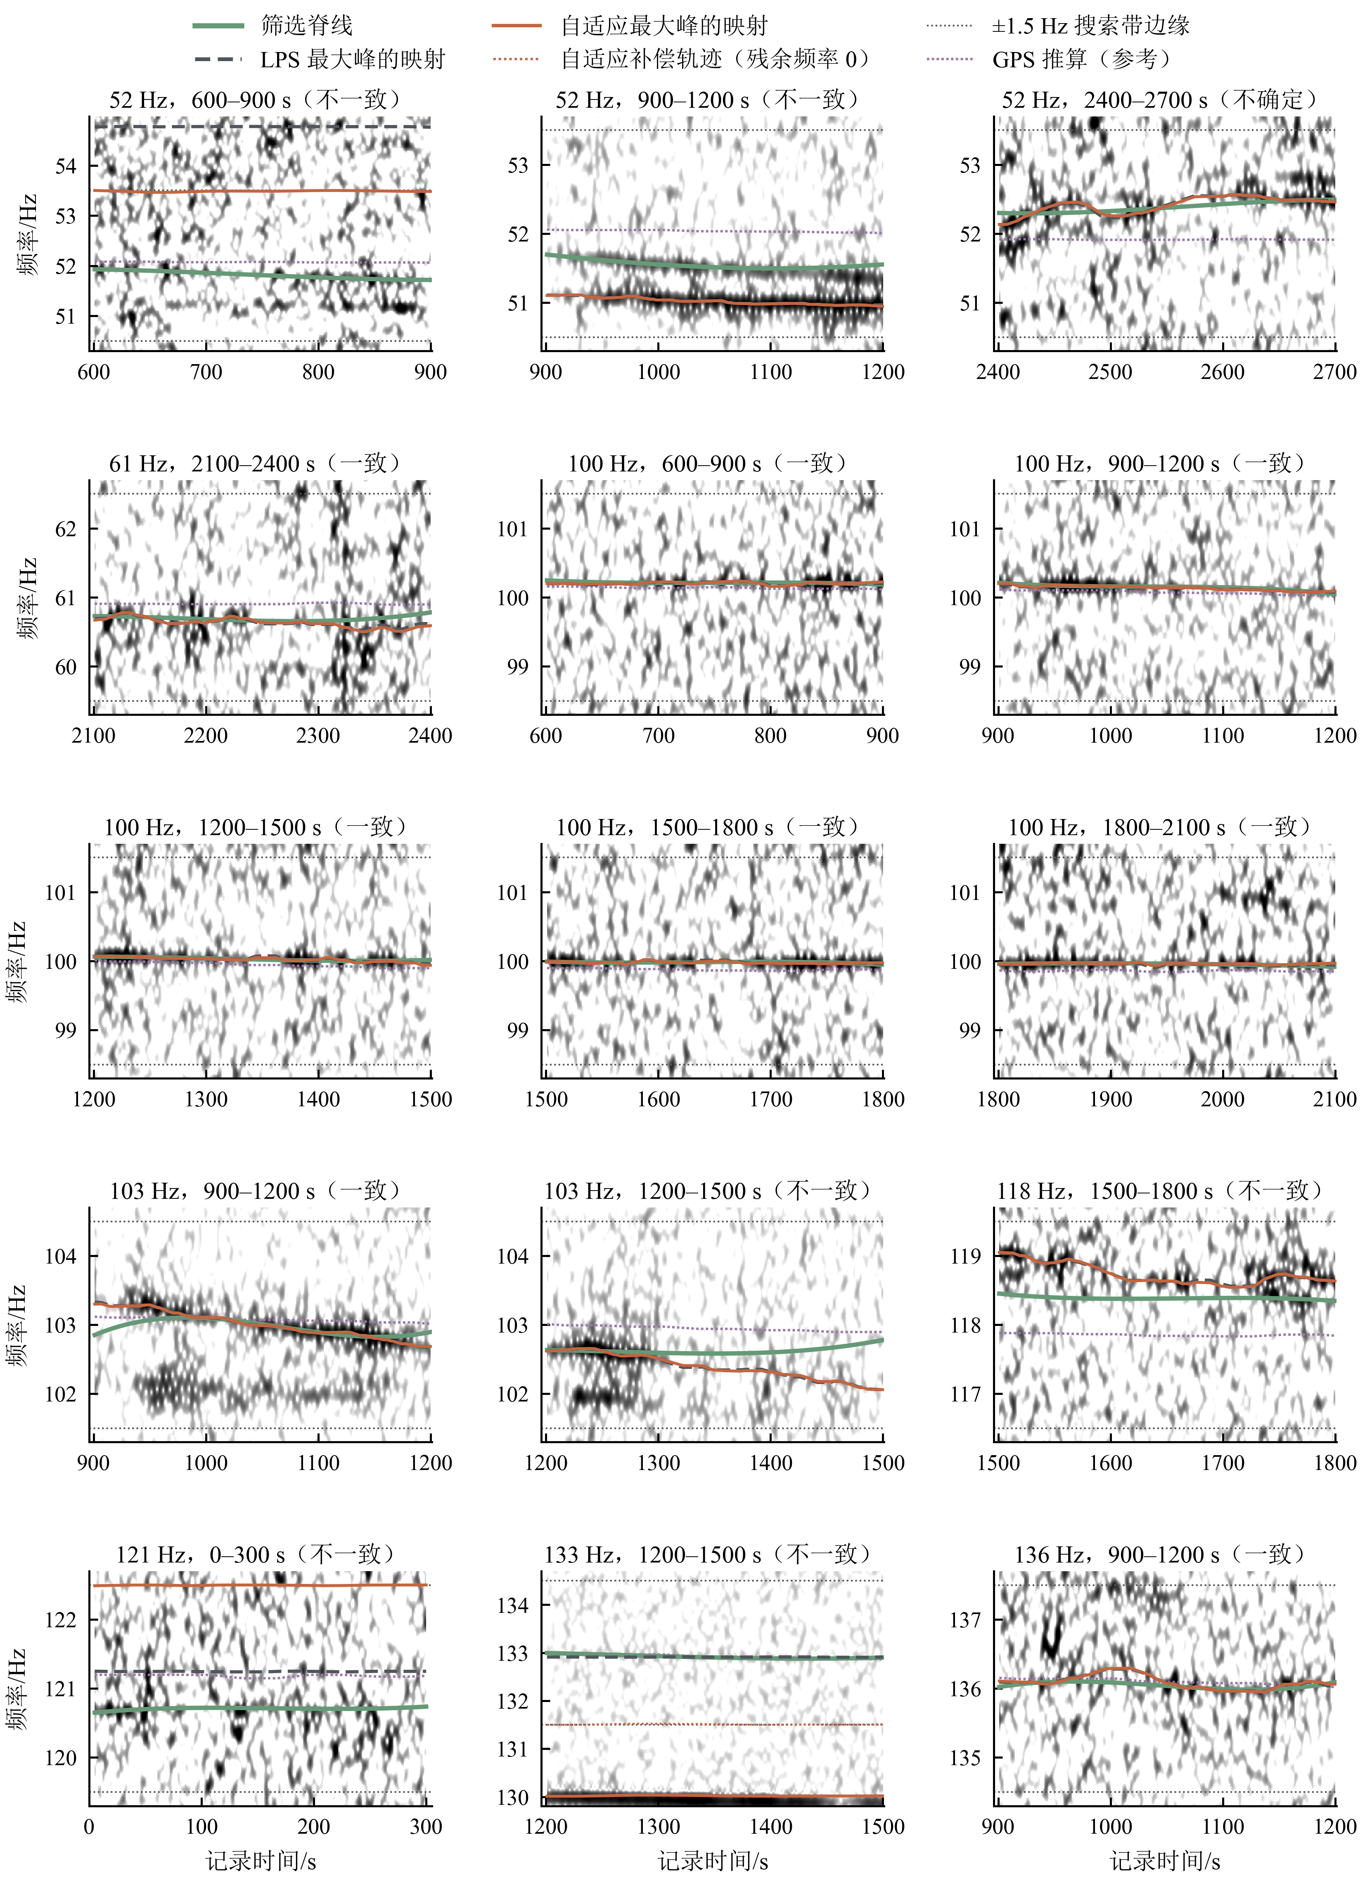
图 B1 弱线组 15 个案例的最大峰映射（顺序同表 B2）。每个小图为筛选所用的 10 s LOFAR，叠加筛选脊线（绿）、LPS 最大峰的映射（灰虚线）、修正后最大峰的映射（橙实线）、修正后的补偿轨迹（橙点线）和 GPS 推算曲线（紫点线，只作参考）；黑点线为 ±1.5 Hz 搜索带边缘。小图标题中的“一致、不确定、不一致”按 5.1 节的判据给出，纵轴范围按各案例调整。
一致的 8 例是结果得到后按几何判据形成的描述性子集，不是独立确认的目标集合。100 Hz 的 5 个时段对应最稳定，筛选脊线比 GPS 推算曲线高 0.07–0.11 Hz，变化趋势一致。61 Hz、2100–2400 s，103 Hz、900–1200 s 和 136 Hz、900–1200 s 三例的映射轨迹有局部偏离（表 B3）；其中 103 Hz 的筛选脊线在 300 s 内下降约 0.6 Hz，而 GPS 推算的变化约 0.1 Hz，这条脊线与拖曳声源 103 Hz 线谱的对应仍不确定。不一致的 6 例中，3 例的 VIT 锚轨迹停在 ±1.5 Hz 候选频带的边缘，3 例跟随筛选频带以外的另一条脊线，其中 103 Hz、1200–1500 s 和 118 Hz、1500–1800 s 两条脊线在 300 s 内变化约 0.5–0.6 Hz，而 GPS 推算的变化不超过 0.12 Hz。这 6 例正是 LPS 轨迹超过一半时间偏离名义频点 0.5 Hz 以上的案例。其他频点的筛选脊线与 GPS 推算曲线的平均偏移在 −0.49 至 +0.53 Hz 之间，脊线与发射线谱的对应还需要独立的参考信息来确认。
同一检查也用于其他前端。接在 MFT 之后，15 例最大观测谱峰的中位增量为 3.27 dB，但修正后的最大峰只有 2 例与筛选脊线一致（100 Hz、1200–1500 s 和 1500–1800 s，增量 3.23 和 2.75 dB），另有 3 例不确定；MFT 的轨迹在其余弱线案例中没有跟住筛选脊线。接在相位连续 TBD 之后，修正后的最大峰有 8 例与筛选脊线一致，其中包括 VIT 锚轨迹停在频带边缘的 121 Hz 和 133 Hz 案例；这 8 例与 VIT–LPS 链路的 8 例成员不同。自适应扩张在弱线组 5 个案例上触发，其余 10 例的输出与固定 ±0.02 Hz 相同：61 Hz、2100–2400 s 提高 0.54 dB，52 Hz、2400–2700 s 提高 0.11 dB，其余 3 例的前端轨迹停在频带边缘或跟随其他脊线。
检查的计算步骤如下。检查只读取已保存的数据，不重新运行前端、修正或筛选。
对每个弱线组案例：
1. 用筛选时的 10 s 对称 Hann 窗、1 s 帧移和 8192 点 FFT 计算 0–3000 s 的连续 LOFAR；由此重算的谱峰超出量与脊线连续性与筛选记录一致，最大差异在 ${10}^{−13}$ 量级；
2. 在本时段内取名义频点 ±0.5 Hz 的逐帧峰值频率，保留与其中位数相差不超过 0.2 Hz 的帧，对时间做三次多项式最小二乘拟合，得到筛选脊线 $f_{sc}(t)$；15 例的拟合残差均方根中位数为 0.066 Hz，主要来自 10 s 帧上逐帧峰值的起伏；
3. 对每种方法，取保存的补偿轨迹 $f_{ref}+\hat{g}(t)$ 与搜索带内最大峰的残余频率 $ν_{pk}$，计算各帧中心处 $|f_{ref}+\hat{g}(t_{k})+ν_{pk}−f_{sc}(t_{k})|$ 的中位数 $D$；
4. $D≤0.05$ Hz 判为与筛选脊线一致，$D>0.10$ Hz 判为不一致，其余为不确定。
200 点对称 Hann 窗在 20 Hz 采样下的主瓣第一零点约在 ±0.20 Hz，零点间全宽约 0.40 Hz；阈值 0.05 Hz 约为主瓣半宽的四分之一，是描述性的容差，不是经过校准的定位精度。判据在检查之前写定，检查之后没有调整。
中位偏差只约束一半以上的帧。表 B3 另给出各案例偏差的 90% 分位数和偏差不超过 0.05 Hz 的帧比例。100 Hz 的 5 个时段中 95.7%–100% 的帧在 0.05 Hz 以内；61 Hz、2100 s，103 Hz、900 s 和 136 Hz、900 s 三例只有 54%–61%，90% 分位偏差为 0.19–0.26 Hz，其中 103 Hz 的三次拟合在时段两端偏离实际下降的脊线。作为敏感性检查（原判据不变），把接受阈值改为 0.025、0.040、0.050、0.075 Hz 时，满足判据的例数依次为 5、7、8、9，子集增量的中位数依次为 1.74、1.74、1.82、1.89 dB，100 Hz 的 5 个时段在各阈值下都满足判据。以脊线位置为中心比较峰值时，61 Hz、2100 s 一例在 ±0.10 Hz 窗口内的增量为 +2.58 dB，在 ±0.05 Hz 窗口内为 −0.71 dB；窄窗口排除了原最大峰，负值不能证明目标真实退化，但说明这一例的增益依赖窗口与脊线定位；100 Hz 的 5 个时段在两种窗口下的增量不变。由保存的谱重算的最大谱峰增量与原结果一致。积累时长实验的嵌套窗口按同一步骤检查。15 个案例的 LOFAR、筛选脊线与映射轨迹见图 B1。检查使用已保存的 20 Hz 基带和处理结果，脚本、输入说明、依赖和预期输出随代码材料提供。
表 B3 弱线组 15 例修正后最大峰映射轨迹与筛选脊线的偏差（顺序同表 B2）
案例 | 中位偏差/Hz | 90% 分位偏差/Hz | 偏差 ≤0.05 Hz 的帧比例 | 判据
52 Hz，600–900 s | 1.673 | 1.760 | 0.0% | 不一致
52 Hz，900–1200 s | 0.516 | 0.567 | 0.0% | 不一致
52 Hz，2400–2700 s | 0.070 | 0.138 | 38.0% | 不确定
61 Hz，2100–2400 s | 0.046 | 0.185 | 54.0% | 一致
100 Hz，600–900 s | 0.017 | 0.040 | 95.7% | 一致
100 Hz，900–1200 s | 0.014 | 0.032 | 100.0% | 一致
100 Hz，1200–1500 s | 0.008 | 0.032 | 96.0% | 一致
100 Hz，1500–1800 s | 0.012 | 0.023 | 100.0% | 一致
100 Hz，1800–2100 s | 0.006 | 0.030 | 99.7% | 一致
103 Hz，900–1200 s | 0.032 | 0.261 | 61.3% | 一致
103 Hz，1200–1500 s | 0.238 | 0.558 | 26.3% | 不一致
118 Hz，1500–1800 s | 0.298 | 0.560 | 0.0% | 不一致
121 Hz，0–300 s | 1.785 | 1.810 | 0.0% | 不一致
133 Hz，1200–1500 s | 2.877 | 2.963 | 0.0% | 不一致
136 Hz，900–1200 s | 0.034 | 0.189 | 58.3% | 一致

B.7 跨前端比较的分箱记录数
表 B4 图 9(a)–(d) 各分箱的记录数（按各前端自身的修正前相干效率分箱，图中只画记录数不少于 20 的分箱）
修正前 $η$ | VIT–LPS | VIT | MFT | 相位连续 TBD
0–0.1 | 105 | 104 | 573 | 1
0.1–0.2 | 63 | 60 | 180 | 21
0.2–0.3 | 91 | 89 | 100 | 28
0.3–0.4 | 91 | 83 | 72 | 42
0.4–0.5 | 81 | 102 | 42 | 57
0.5–0.6 | 98 | 110 | 58 | 98
0.6–0.7 | 122 | 214 | 67 | 115
0.7–0.8 | 330 | 212 | 79 | 275
0.8–0.9 | 62 | 62 | 71 | 303
0.9–1.0 | 357 | 364 | 158 | 460

参考文献
[1] L. Zhang, S. Piao, J. Guo, and X. Wang, “Passive tone detection for moving targets based on long-time coherent integration,” IEEE J. Ocean. Eng., vol. 48, no. 3, pp. 820–836, 2023, doi: 10.1109/JOE.2023.3265165.
[2] Y. Shi, S. Piao, and J. Guo, “Line spectrum tracking method in transformed signal space for underwater moving targets in low signal-to-noise ratio environment,” J. Acoust. Soc. Am., vol. 156, no. 5, pp. 3320–3337, 2024, doi: 10.1121/10.0034356.
[3] Y. Zhang, Z. Zhao, L. Zhai, B. Gao, D. Gao, and W. Gao, “Long-time coherent integration enhancement of moving target line spectrum based on matched frequency-trajectory estimation,” IET Radar Sonar Navig., vol. 20, no. 1, e70216, 2026, doi: 10.1049/rsn2.70216.
[4] L. Zhang, S. Piao, J. Guo, and X. Wang, “Variable frequency-based multi-frame coherent track-before-detect method for weak tones in passive sonar,” J. Acoust. Soc. Am., vol. 158, no. 2, pp. 923–945, 2025, doi: 10.1121/10.0037220.
[5] Z. Zhao, Q. Li, Z. Xia, and D. Shang, “A single-hydrophone coherent-processing method for line-spectrum enhancement,” Remote Sens., vol. 15, no. 3, 659, 2023, doi: 10.3390/rs15030659.
[6] T. C. Yang, “Measurements of temporal coherence of sound transmissions through shallow water,” J. Acoust. Soc. Am., vol. 120, pp. 2595–2614, 2006, doi: 10.1121/1.2345910.
[7] 张柳, 朴胜春, 郭俊媛, 王方勇. 运动目标被动相干检测的广义 Radon-Doppler 变换[J]. 声学学报, 2026, 51(1): 183–200. DOI: 10.12395/0371-0025.2025271.
[8] J. Xu, J. Yu, Y.-N. Peng, and X.-G. Xia, “Radon-Fourier transform for radar target detection, I: Generalized Doppler filter bank,” IEEE Trans. Aerosp. Electron. Syst., vol. 47, no. 2, pp. 1186–1202, 2011, doi: 10.1109/TAES.2011.5751251.
[9] Y. Chen, L. Qiu, Y. Li, G. Liang, Y. Gao, and Z. Du, “High-gain long-time coherent integration for tones from moving targets via time warping,” J. Acoust. Soc. Am., vol. 157, no. 5, pp. 3793–3805, 2025, doi: 10.1121/10.0036367.
[10] D.-Y. Gao, D.-Z. Gao, J. Chi, L. Wang, and W.-H. Song, “Doppler-warping transform and its application to estimating acoustic target velocity,” Acta Phys. Sin., vol. 70, no. 12, 124302, 2021, doi: 10.7498/aps.70.20201653.（高德洋, 高大治, 迟静, 王良, 宋文华, “Doppler-warping 变换及其应用在声学目标运动速度估计,” 物理学报）
[11] R. L. Streit and R. F. Barrett, “Frequency line tracking using hidden Markov models,” IEEE Trans. Acoust., Speech, Signal Process., vol. 38, no. 4, pp. 586–598, 1990, doi: 10.1109/29.52700.
[12] 罗昕炜, 李磊, 沈子涵. 基于动态参数HMM的水声信号线谱轨迹提取方法[J]. 电子与信息学报, 2022, 44(6): 1956–1965. DOI: 10.11999/JEIT211374.
[13] R. F. Barrett and D. A. Holdsworth, “Frequency tracking using hidden Markov models with amplitude and phase information,” IEEE Trans. Signal Process., vol. 41, no. 10, pp. 2965–2976, 1993, doi: 10.1109/78.277803.
[14] S. Suvorova, A. Melatos, R. J. Evans, W. Moran, P. Clearwater, and L. Sun, “Phase-continuous frequency line track-before-detect of a tone with slow frequency variation,” IEEE Trans. Signal Process., vol. 66, no. 24, pp. 6434–6442, 2018, doi: 10.1109/TSP.2018.2877176.
[15] L. Zhang, S. Piao, J. Guo, and X. Wang, “Multi-frame coherent track-before-detect method for weak tones in passive sonar,” Signal Process., vol. 220, 109437, 2024, doi: 10.1016/j.sigpro.2024.109437.
[16] X. Luo and Z. Shen, “A space-frequency joint detection and tracking method for line-spectrum components of underwater acoustic signals,” Appl. Acoust., vol. 172, 107609, 2021, doi: 10.1016/j.apacoust.2020.107609.
[17] D. Zhang, L. Gao, D. Sun, and T. Teng, “Soft-decision detection of weak tonals for passive sonar using track-before-detect method,” Appl. Acoust., vol. 188, 108549, 2022, doi: 10.1016/j.apacoust.2021.108549.
[18] D. Bossér, G. Hendeby, M. Lundberg Nordenvaad, and I. Skog, “Broadband passive sonar track-before-detect using raw acoustic data,” IEEE J. Ocean. Eng., vol. 50, no. 4, pp. 3106–3116, 2025, doi: 10.1109/JOE.2025.3573066.
[19] 严梓钰, 沈同圣, 罗再磊, 李雄辉, 唐建中, 杨植凯. 利用深度学习的运动声源线谱增强方法[J]. 声学学报, 2025, 50(4): 993–1002. DOI: 10.12395/0371-0025.2023164.
[20] L. Ran, Z. Liu, L. Zhang, T. Li, and R. Xie, “An autofocus algorithm for estimating residual trajectory deviations in synthetic aperture radar,” IEEE Trans. Geosci. Remote Sens., vol. 55, no. 6, pp. 3408–3425, 2017, doi: 10.1109/TGRS.2017.2670785.
[21] J. R. Fienup, “Synthetic-aperture radar autofocus by maximizing sharpness,” Opt. Lett., vol. 25, no. 4, pp. 221–223, 2000, doi: 10.1364/OL.25.000221.
[22] S. A. Fortune, M. P. Hayes, and P. T. Gough, “Statistical autofocus of synthetic aperture sonar images using image contrast optimisation,” in Proc. MTS/IEEE OCEANS 2001, vol. 1, pp. 163–169, doi: 10.1109/OCEANS.2001.968699.
[23] P. Mergenthaler, C. Künzle, A.-C. Fröhlich, I. Ullmann, and M. Vossiek, “Autofocus-based optimization of trajectory filtering for close-range ISAR imaging,” in Proc. IEEE Radar Conf. (RadarConf’26), 2026, pp. 1–6, doi: 10.1109/RadarConf2663773.2026.11674968.
[24] P. O’Shea, “On refining polynomial phase signal parameter estimates,” IEEE Trans. Aerosp. Electron. Syst., vol. 46, no. 3, pp. 978–987, 2010, doi: 10.1109/TAES.2010.5545168.
[25] I. Djurović and L. Stanković, “Quasi-maximum-likelihood estimator of polynomial phase signals,” IET Signal Process., vol. 8, no. 4, pp. 347–359, 2014, doi: 10.1049/iet-spr.2013.0104.
[26] S. D. Mohanty, “Spline based search method for unmodeled transient gravitational wave chirps,” Phys. Rev. D, vol. 96, no. 10, 102008, 2017, doi: 10.1103/PhysRevD.96.102008.
[27] J. Nocedal and S. J. Wright, Numerical Optimization, 2nd ed. New York, NY, USA: Springer, 2006, doi: 10.1007/978-0-387-40065-5.
[28] A. R. Conn, N. I. M. Gould, and Ph. L. Toint, Trust-Region Methods. Philadelphia, PA, USA: SIAM, 2000, doi: 10.1137/1.9780898719857.
[29] SWellEx-96 Experiment, Event S5, Marine Physical Laboratory, Scripps Institution of Oceanography. [Online]. Available: https://swellex96.ucsd.edu/s5.htm (accessed Sep. 28, 2026)
[30] 王燕, 上官佩熙, 郝宇, 刘旭妍. 非高斯噪声背景下的目标辐射线谱自适应增强方法[J]. 声学学报, 2024, 49(5): 927–938. DOI: 10.12395/0371-0025.2023040.

补充图
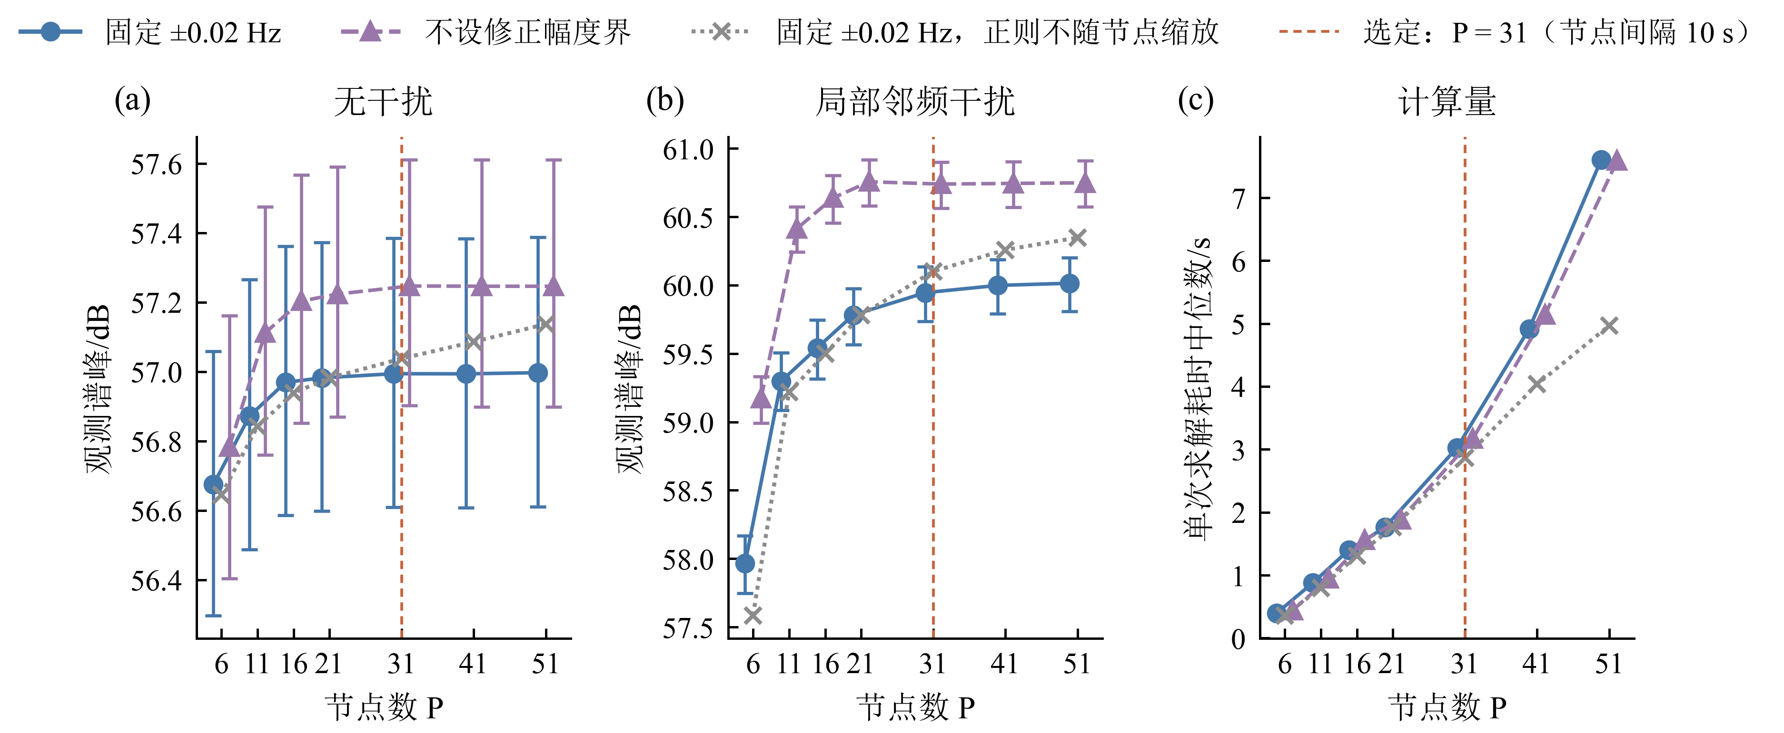
补充图 S1 同图 4，纵轴为观测谱峰；观测谱峰不用于选参数。
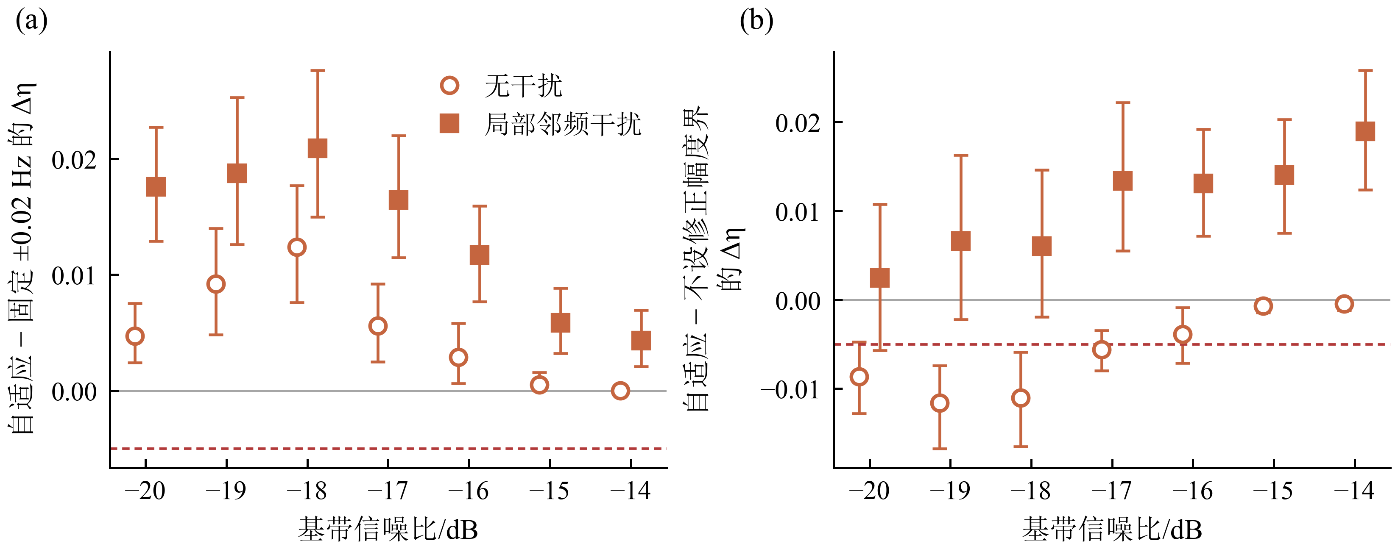
补充图 S2 独立确认仿真中逐单元的配对差：(a) 自适应扩张 − 固定 ±0.02 Hz；(b) 自适应扩张 − 不设修正幅度界。误差棒为逐项 95% 区间，虚线为 −0.005，作参考。
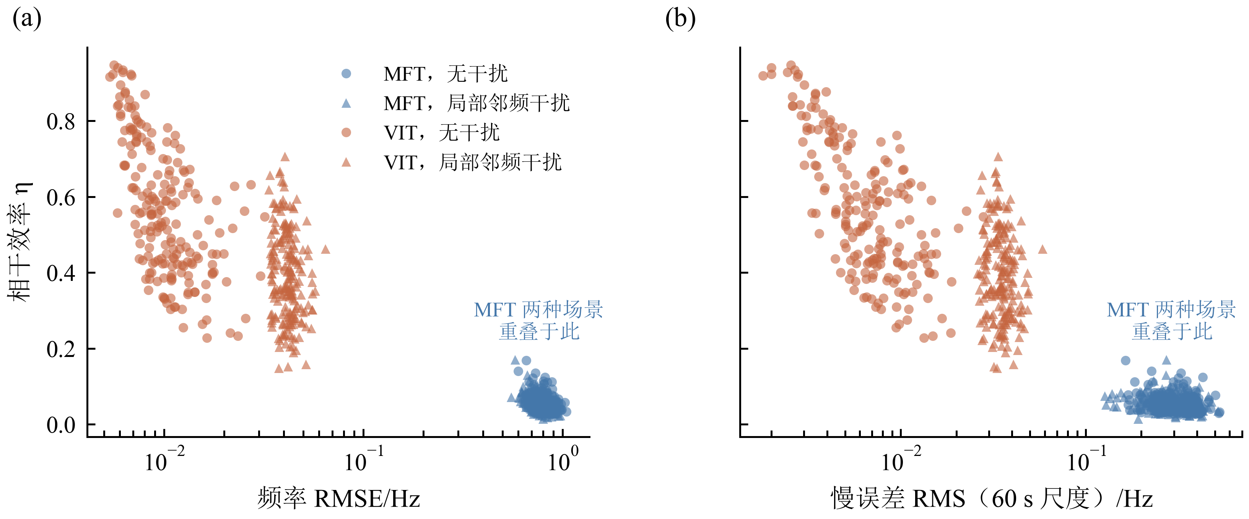
补充图 S3 前端诊断（400 对 MFT/VIT 记录），横轴为对数。MFT 的两种场景重叠在右下角。对质量差别很大的这两种前端，按频率均方根误差排序与按相干效率排序一致。

